МИНИСТЕРСТВО НАУКИ И ВЫСШЕГО ОБРАЗОВАНИЯ РОССИЙСКОЙ ФЕДЕРАЦИИ
федеральное государственное автономное образовательное учреждение
высшего образования
«Северный (Арктический) федеральный университет имени М.В. Ломоносова»
Интеллектуальный центр - научная библиотека
имени Е.И. Овсянкина

Библиотека
Технологического колледжа Императора Петра I

Информатика
и
вычислительная техника

Тематический библиографический список книг
для специальностей:

09.02.03
Программирование в компьютерных системах;
09.02.06
Сетевое и системное администрирование;
09.02.07
Информационные системы и программирование

Архангельск
2021

Составители – Т.Л. Сухановская, главный библиотекарь библиотеки технологического колледжа Императора Петра I;
И.Ю. Матчина, заведующий библиотекой Технологического колледжа Императора Петра I

Информатика и вычислительная техника : тематический библиографический список книг для специальностей 09.02.03 Программирование в компьютерных системах ; 09.02.06 Сетевое и системное администрирование ; 09.02.07 Информационные системы и программирование / сост. Т. Л. Сухановская, И. Ю. Матчина. – Архангельск : Северный (Арктический) федеральный университет имени М.В. Ломоносова, 2021. – 55 с.

© Библиотека Технологического колледжа Императора Петра I, 2021
© Сухановская Т.Л., составление, 2017
© Матчина И.Ю., редактирование, предисловие, 2017

СОДЕРЖАНИЕ

1 Общеобразовательный цикл ……………………………………………………... | 4
2 Общий гуманитарный и социально-экономический цикл……………………… | 13
3 Математический и общий естественнонаучный цикл ………………………… | 16
4 Профессиональный цикл …………………………………………………………. | 22
5 Профессиональные модули……………………………………………….............. | 46

1 Общеобразовательный цикл

Информатика

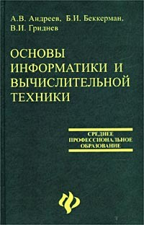 | - Андреев, А. В. Основы информатики и вычислительной техники : учебное пособие для студентов образовательных учреждений среднего профессионального образования / А. В. Андреев, Б. И. Беккерман, В. И. Гриднев. – Ростов-на-Дону : Феникс, 2002. – 255 с. : табл. – (Учебники, учебные пособия). – ISBN 5-222-02749-6. – Текст : непосредственный.  Рассмотрены основные вопросы, необходимые для самостоятельной работы на ЭВМ платформы IBM PC. Указаны базовые принципы построения архитектур вычислительных машин и систем. Изложены основы работы с операционной системой Windows, глобальной сетью интернет. Приводятся приемы работы с основными пакетами прикладных программ.
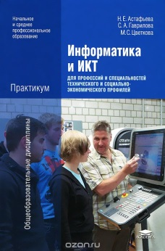 | - Астафьева, Н. Е. Информатика и ИКТ : практикум для профессий и специальностей технического и социально-экономического профилей : учебное пособие для использования в учебном процессе образовательных учреждений, реализующих программы общего образования по профессиям начального профессионального образования и специальностям среднего профессионального образования технического и социально-экономического профилей / Н. Е. Астафьева, С. А. Гаврилова, М. С. Цветкова ; под редакцией М. С. Цветковой. – 3-е изд., стер. – Москва : Академия, 2013. – 271, [1] с. : рис., табл. – (Начальное и среднее профессиональное образование. Общеобразовательные дисциплины). – ISBN 978-5-4468-0012-4. – Текст : непосредственный.  Учебное пособие профильного уровня является неотъемлемым дополнением учебника и предназначено для проведения профильно-ориентированных практических работ технического и социально-экономического профилей. Практические работы включают в себя задания для теоретического решения (без персонального компьютера), задания для решения с помощью компьютера, зачетные задания. работу рекомендуется организовывать в группах (кроме диагностических заданий). Каждая практическая или зачетная работа рассчитана на два учебных года. для обучающихся в учреждениях начального и среднего профессионального образования. Может быть полезно специалистам в области изучения информатики и информационно-коммуникационных технологий.
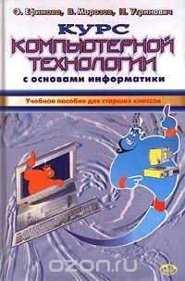 | - Ефимова, О. В. Курс компьютерной технологии с основами информатики : учебное пособие для старших классов / О. В. Ефремова, В. В. Морозов, Н. Д. Угринович. – Москва : АСТ : ABF, 2004. – 425, [6] с. : ил. – ISBN 5-17-003323-0. – Текст : непосредственный.  Книга предназначена для использования в общеобразовательных и специальных школах. Ее содержание соответствует программе базового курса информатики, разработанного Московским институтом повышения квалификации работников образования (МИПКРО). В учебном пособии изложены основные теоретические положения об информации и ее обработке современными аппаратными средствами, освещены вопросы моделирования, объектно-ориентированного программирования, компьютерных коммуникаций, технология обработки текстов, изображений, данных в электронных таблицах, работы с базами данных, использования сети интернет. Книга может быть использована для самообразования всеми желающими освоить современную компьютерную технику.
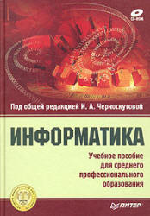 | - Информатика : учебное пособие для студентов образовательных учреждений среднего профессионального образования / И. А. Черноскутова, Н. П. Морозов, С. Э. Карпенок [и др.] ; под общей редакцией И. А. Черноскутовой. – Санкт-Петербург : Питер, 2005. – 272 с. : ил. – ISBN 5-94723-833-0. – Текст : непосредственный.  Эта книга восполняет острую нехватку учебников по информатике для среднего профобразования. К главным достоинствам пособия можно отнести сжатость изложения материала при полном раскрытии тем, обозначенных в стандарте, большое количество практических заданий и примеров, доступный язык изложения, что является весьма важным для такого пособия, принимая во внимание уровень подготовки и восприятия аудитории. Структура учебного пособия также выбрана весьма удачно. Теоретический материал перемежается практическими заданиями и примерами применения полученных знаний в будущей профессиональной деятельности. Пособие снабжено большим количеством иллюстраций. В конце каждого раздела имеются контрольные вопросы. К книге прилагается компакт-диск с лабораторными работами. Допущено Министерством образования Российской Федерации в качестве учебного пособия для студентов образовательных учреждений среднего профессионального образования.
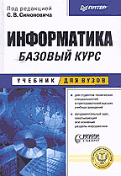 | - Информатика. Базовый курс : учебное пособие для студентов высших технических учебных заведений / под редакцией С. В. Симоновича. – Санкт-Петербург : Питер, 2001. – 638 с. : ил. – ISBN 5-8046-0134-2. – Текст : непосредственный.  Рассмотрены основные категории аппаратных и программных средств вычислительной техники. Указаны базовые принципы построения архитектур вычислительных систем. Обеспечено методическое обоснование процессов взаимодействия информации, данных и методов. Приведены эффективные приемы работы с распространенными программными продуктами. Рассмотрены основные средства, приемы и методы программирования. Книга предназначена для студентов технических вузов, изучающих информационные технологии в рамках дисциплины "Информатика", для преподавательского состава, обеспечивающего занятия по данной дисциплине, а также для преподавателей всех специальностей, использующих средства персональной вычислительной техники в учебной и методической работе по своей предметной области. Книга будет полезна также для слушателей военных учебных заведений, учреждений системы повышения квалификации и для лиц, изучающих средства вычислительной техники самостоятельно.
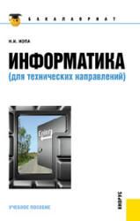 | - Иопа, Н. И. Информатика (для технических направлений) : учебное пособие / Н. И. Иопа. – 2-е изд., стер. – Москва : КноРус, 2016. – 469, [1] с. : ил., табл. – (Бакалавриат). – ISBN 978-5-406-02408-9. – Текст : непосредственный.  Излагаются основные понятия и определения, составляющие основу индустрии информатики, рассматриваются основные свойства информации, оценка ее количества и качества, задачи и методы обработки с использованием новых технологий, теоретические вопросы, связанные с передачей информации, а также технические средства передачи и их особенности. Пособие включает 16 лабораторных работ, посвященных офисным средствам обработки информации, работе в интернете, а также представлению и обращению различных видов численных данных на компьютере. В основу пособия положен курс лекций по данной дисциплине, читаемый автором в течение нескольких лет в Рязанском государственном радиотехническом университете для студентов, обучающихся по направлению "Информатика и вычислительная техника". Для студентов дневного и заочного отделений бакалавриата и магистратуры, обучающихся по направлениям «Информатика и вычислительная техника» и «Информационная безопасность». Может быть полезно студентам других направлений и специальностей, а также пользователям, занимающимся компьютерной обработкой информации.
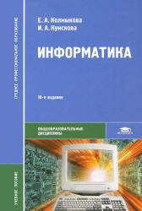 | - Колмыкова, Е. А. Информатика : учебное пособие для студентов образовательных учреждений среднего профессионального образования / Е. А. Колмыкова, И. А. Кумскова. – Москва : Академия, 2005. – 413, [1] с. : ил. – (Среднее профессиональное образование. Общеобразовательные дисциплины). – ISBN 5-7695-1959-2. – Текст : непосредственный.  Характерной особенностью учебного пособия является систематизация рассматриваемых вопросов. Особое внимание уделено изучению основ логики, моделированию и формализации задач, использованию информационных технологий и объектному программированию на языке Visual Basic.
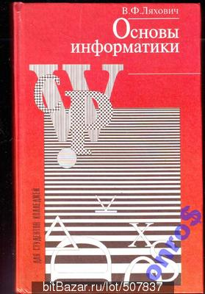 | - Ляхович, В. Ф. Основы информатики : учебное пособие для студентов средних специальных учебных заведений / В. Ф. Ляхович. – Ростов-на-Дону : Феникс, 1996. – 636 с. : ил. – ISBN 5-85880-378-4. – Текст : непосредственный.  Пособие содержит систематизированное изложение основ информатики. Рассматривается построение основных видов алгоритмов и программ. Изложение основ алгоритмизации производится на языке схем алгоритмов, а основ программирования - с помощью языка БЕЙСИК. Для студентов колледжей.
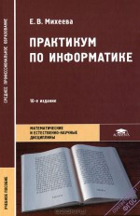 | - Михеева, Е. В. Практикум по информатике : учебное пособие для студентов учреждений среднего профессионального образования / Е. В. Михеева. – 4-е изд., стер. – Москва : Академия, 2007. – 186, [1] с. : ил. – (Среднее профессиональное образование. Общепрофессиональные дисциплины). – ISBN 5-7695-3677-2. – Текст : непосредственный.  Практикум предназначен для приобретения практических навыков работы на ПК в среде Windows и основных офисных программ MS Office- текстового редактора MS Word; табличного редактора MS Excel; системы управления базами данных MS Access. Содержит задания, снабженные подробными указаниями для исполнения и рисунками для наглядности.
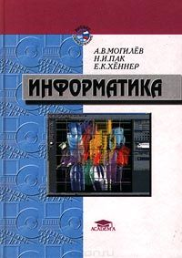 | - Могилев, А. В. Информатика : учебное пособие для студентов высших педагогических учебных заведений, обучающихся по специальности "Информатика" / А. В. Могилев, Н. И. Пак, Е. К. Хеннер ; под редакцией Е. К. Хеннера. – Москва : Академия, 2000. – 809, [1] с. : ил., табл. – (Высшее образование). – ISBN 5-7695-0330-0. – Текст : непосредственный.  Учебное пособие содержит обширные сведения по теоретическим основам информатики, программному обеспечению, языкам и методам программирования, вычислительной технике, информационным системам, компьютерным сетям и телекоммуникациям, компьютерному моделированию.
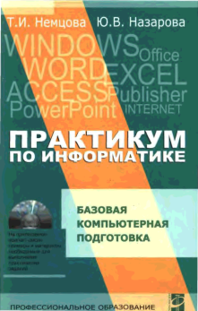 | - Немцова, Т. И. Практикум по информатике. В 2 частях. Часть 1. [Базовая компьютерная подготовка] : учебное пособие для студентов учреждений среднего профессионального образования / Т. И. Немцова, Ю. В. Назарова ; под редакцией Л. Г. Гагариной. – Москва : Форум : ИНФРА-М, 2006. – 319 с. : ил. – (Профессиональное образование). – ISBN 5-8199-0288-2 (ФОРУМ). – ISBN 5-16-002765-3 (ИНФРА-М). – Текст : непосредственный.  Практикум по информатике (Ч. 1) посвящен освоению операционной системы Microsoft Windows ХР, программным продуктам, входящим в состав пакета Microsoft Office 2003 (Word, Excel, Access, PowerPoint, Publisher), а также технологии работы в интернете. Предложен теоретический и практический материал. В теоретической части даны краткие сведения, необходимые для получения практических навыков в изучаемой программной среде, в практической части — основные приемы работы в программной среде и задания, в которых приведены подробные инструкции по ее применению. Предназначен для студентов средних специальных учебных заведений, изучающих дисциплину «Информатика», может быть рекомендован школьникам и студентам вузов (технических, экономических и других специальностей), преподавателям, слушателям курсов повышения квалификации, а также широкому кругу пользователей персональных компьютеров.
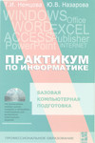 | - Немцова, Т. И. Практикум по информатике. В 2 частях. Часть 2. [Компьютерная графика и web-дизайн] : учебное пособие для студентов учреждений среднего профессионального образования / Т. И. Немцова, Ю. В. Назарова ; под редакцией Л. Г. Гагариной. – Москва : Форум : ИНФРА-М, 2008. – 288 с. : ил. – (Профессиональное образование). – ISBN 978-5-8199-0343-8 (ФОРУМ). – ISBN 978-5-16-003217-7 (ИНФРА-М). – Текст : непосредственный.  Практикум по информатике посвящен работе с компьютерной графикой, включая создание анимации, а также основам Web-дизайна. Практикум знакомит с работой со следующими программами: Adobe Photoshop CS 2, CorelDRAW 13, Macromedia Flash 8 и Macromedia Dreamweaver 8. В теоретической части рассматриваются различные аспекты компьютерного дизайна. В практической части описываются основные приемы работы в изучаемой программной среде. Компакт-диск, прилагаемый к практикуму, содержит задания с подробными инструкциями по выполнению. На компакт-диске также находятся материалы, иллюстрирующие теоретическую часть практикума. Практикум предназначен для студентов средних специальных учебных заведений, изучающих дисциплину «Информатика». Может быть рекомендован школьникам и студентам вузов (технических, экономических и других специальностей), преподавателям, слушателям курсов повышения квалификации, а также широкому кругу пользователей персональных компьютеров.
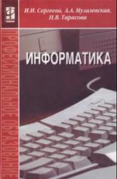 | - Сергеева, И. И. Информатика : учебник для студентов учреждений среднего профессионального образования / И. И. Сергеева, А. А. Музалевская, Н. В. Тарасова. – Москва : Форум : ИНФРА-М, 2007. – 335 с. : ил. – (Профессиональное образование). – ISBN 978-5-8199-0250-9. – Текст : непосредственный.  В учебнике рассмотрены теоретические положения информации и ее преобразования, хранения и передачи по каналам связи, а также приемы использования базовых программных пакетов в процессе обучения и решения профессиональных задач. Учебник соответствует требованиям государственного образовательного стандарта и содержит все перечисленные в нем дидактические единицы, что способствует эффективной организации процесса обучения. Для студентов средних специальных учебных заведений, а также преподавателей.
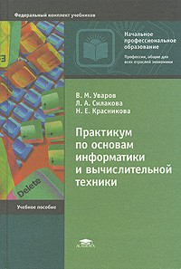 | - Уваров, В. М. Практикум по основам информатики и вычислительной техники : учебное пособие для образовательных учреждений начального профессионального образования / В. М. Уваров, Л. А. Силакова, Н. Е. Красникова. – 3-е изд., стер. – Москва : Академия, 2007. – 237, [1] с. – (Начальное профессиональное образование. Профессии, общие для всех отраслей экономики). – ISBN 978-5-7695-3896-4. – Текст : непосредственный.  Практикум предназначен для приобретения практических навыков работы на персональном компьютере в среде MS DOS и Windows и в основных офисных программах текстового редактора MS Word, табличного редактора MS Office: MS Excel, системах управления базами данных MS Access и подготовки презентаций MS PowerPoint. Содержит задания, снабженные подробными упражнениями для исполнения и рисунками для наглядности. Для учащихся учреждений начального профессионального образования.
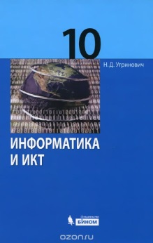 | - Угринович, Н. В. Информатика и ИКТ. Базовый уровень : учебник для 10 класса : к использованию в общеобразовательном процессе в имеющих государственную аккредитацию и реализующих общеобразовательные программы общего образования общеобразовательных учреждениях / Н. В. Угринович. – 10-е изд. – Москва : БИНОМ. Лаборатория знаний, 2013. – 213 с. : ил., табл. – ISBN 978-5-9963-1519-2. – Текст : непосредственный.  Учебник по курсу "Информатика и ИКТ. Базовый уровень" ориентирован на преподавание в общеобразовательных учреждениях профильного курса на базовом уровне в 10 классе. Учебник полностью соответствует образовательному стандарту и примерной программе профильного обучения на базовом уровне ,утвержденным Министерством образования и науки РФ. В учебнике рассматриваются информационные и коммуникационные технологии, причем большое внимание уделяется формированию практических умений и навыков в процессе выполнения практических компьютерных работ. Учебник мультисистемный, так как практические работы могут выполняться в операционных системах Windows и Linux.
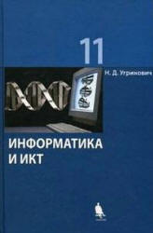 | - Угринович, Н. Д. Информатика и ИКТ. Базовый уровень : учебник для 11 класса : к использованию в общеобразовательном процессе в имеющих государственную аккредитацию и реализующих общеобразовательные программы общего образования общеобразовательных учреждениях / Н. Д. Угринович. – 7-е изд. – Москва : БИНОМ. Лаборатория знаний, 2012. – 187 с. : ил., табл. – ISBN 978-5-9963-1117-0. – Текст : непосредственный.  Учебник ориентирован на преподавание в общественных учреждениях курса "Информатика и ИКТ" в 11 классе на базовом уровне. Учебник полностью соответствует образовательному стандарту, учрежденному Министерством образования и науки РФ. В учебнике рассматриваются архитектура компьютера и методы защиты информации. системный подход к моделированию, формализация и ее визуализация с использованием интерактивных компьютерных моделей, базы данных и СУБД. Большое внимание уделяется формированию практических умений и навыков в процессе выполнения практических компьютерных работ. Учебник мультисистемный, так как практические работы могут выполняться в операционных системах Windows и Linux. В учебник помещены тесты для подготовки к ЕГЭ по курсу "Информатика и ИКТ".
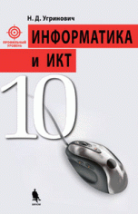 | - Угринович, Н. Д. Информатика и ИКТ. Профильный уровень : учебник для 10 класса : к использованию в общеобразовательном процессе в имеющих государственную аккредитацию и реализующих общеобразовательные программы общего образования общеобразовательных учреждениях / Н. Д. Угринович. – 9-е изд. – Москва : БИНОМ. Лаборатория знаний, 2013. – 387 с. : табл., ил. – (Профильный уровень). – ISBN 978-5-9963-1648-9. – Текст : непосредственный.  Учебник предназначен для изучения курса "Информатика и ИКТ" в 10 классах общеобразовательных учреждений на профильном уровне. Рекомендуемые профили: информационно-технологический и физико-математический. Рассматриваются архитектура компьютера и методы защиты информации, понятие "информация" и системы счисления, основы логики и логические основы компьютера, а также объектно-ориентированное программирование на четырех языках: Visual Basic, Delphi, Visual C# и Visual J#. Все необходимое для преподавания курса программное обеспечение содержится на CD и DVD, которые входят в состав методического пособия для учителя. Соответствует федеральному компоненту государственного образовательного стандарта общего образования (2004 г.).
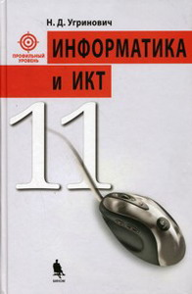 | - Угринович, Н. Д. Информатика и ИКТ. Профильный уровень : учебник для 11 класса : к использованию в общеобразовательном процессе в имеющих государственную аккредитацию и реализующих общеобразовательные программы общего образования общеобразовательных учреждениях / Н. Д. Угринович. – 4-е изд. – Москва : БИНОМ. Лаборатория знаний, 2012. – 308 с. : табл., ил. – (Профильный уровень). – ISBN 978-5-9963-1118-7. – Текст : непосредственный.  Учебник по курсу "Информатика и ИКТ. Профильный уровень" для 11 класса ориентирован на преподавание в общеобразовательных учреждениях курса "Информатика и ИКТ" на профильном уровне. Материал соответствует федеральному компоненту Государственного образовательного стандарта по информатике и ИКТ. Рассматриваются технологии создания и обработки информации, системный подход к моделированию, использование интерактивных компьютерных моделей, базы данных и СУБД, коммуникационные технологии, проблемы информационного общества. Учебник мультисистемный, так как практические работы могут выполнять в операционных системах Windows и Linux. Приведены тесты для подготовки к ЕГЭ по курсу "Информатика и ИКТ".
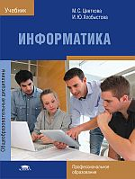 | - Цветкова, М. С. Информатика : учебник для использования в учебном процессе образовательных учреждений СПО на базе общего образования с получением среднего общего образования / М. С. Цветкова, И. Ю. Хлобыстова. – 5-е изд., стер. – Москва : Академия, 2018. – 349, [1] с. : ил., цв. ил., рис., табл. ; 21 см. – (Профессиональное образование. Общеобразовательные дисциплины). – ISBN 978-5-4468-6758-1. – Текст : непосредственный.  Учебник разработан с учетом требований федеральных государственных образовательных стандартов среднего общего и среднего профессионального образования, а также профиля профессионального образования. Дано понятие информационных процессов. Рассмотрены информационные модели; системы счисления, технологии программирования; принципы кодирования, хранения, поиска и обработки информации. Приведены основы алгоритмизации, даны примеры алгоритмов обработки информации. Описаны средства информационных и телекоммуникационных технологий. Подробно изложена технология создания и преобразования информационных объектов (обработка текста, графического и табличного материала, звуковой информации, создание мультимедийной презентации). Для студентов профессиональных образовательных организаций, осваивающих профессии и специальности среднего профессионального образования.
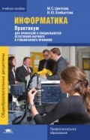 | - Цветкова, М. С. Информатика. Практикум для профессий и специальностей естественно-научного и гуманитарного профилей : учебное пособие для использования в учебном процессе образовательных учреждений СПО на базе общего образования с получением среднего общего образования / М. С. Цветкова, И. Ю. Хлобыстова. – 5-e изд., стер. – Москва : Академия, 2019. – 238, [1] с. : ил. ; 21 см. – (Профессиональное образование. Общеобразовательные дисциплины). – ISBN 978-5-4468-7901-4. – Текст : непосредственный.  Учебное пособие разработано с учетом требований федеральных государственных образовательных стандартов среднего общего и среднего профессионального образования, а также профиля профессионального образования. Учебное пособие профильного уровня является неотъемлемым дополнением учебника и предназначено для проведения профильно-ориентированных практических работ естественно - научного и гуманитарного профилей. Практические работы включают в себя задания для решения с помощью компьютера в определенных средах Windows и Linux, зачетные задания. Работу рекомендуется организовывать в группах. Для студентов профессиональных образовательных организаций, осваивающих профессии и специальности среднего профессионального образования. Может быть полезно специалистам в области изучения информатики и информационно-коммуникационных технологий.
2 Общий гуманитарный и социально-экономический цикл

Иностранный язык

- Бутенко, Е. Ю. Английский язык для ИТ-специальностей. IT-English : учебное пособие для СПО : для студентов образовательных учреждений среднего профессионального образования / Е. Ю. Бутенко. – 2-е изд., испр. и доп. – Москва : Юрайт, 2019. – 118, [1] с. : ил. ; 21 см. – (Профессиональное образование). – ISBN 978-5-534-07790-2. – Текст : непосредственный.
Пособие подготовлено для углубленного изучения английского языка в сфере информационно-компьютерных технологий. Состоит из учебных блоков с единой структурой и и представляет аутентичные тексты по специальности, профессиональный глоссарий к ним и задания, направленные на развитие всех речевых умений в рамках коммуникативной компетенции: vocabulary, grammar, speaking/discussion. Книга содержит глоссарий, в котором приведен перечень основных терминов, необходимых для усвоения текстовой информации и выполнения заданий.

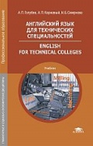 | - Голубев, А. П. Английский язык для технических специальностей = English for techical colleges : учебник для использования в учебном процессе образовательных учреждений, реализующих программы СПО по всем техническим специальностям / А. П. Голубев. – 9-е изд., стер. – Москва : Академия, 2018. – 207, [1] с. : табл. ; 21 см. – (Профессиональное образование. Гуманитарные и социально-экономические дисциплины). – ISBN 978-5-4468-6756-1. – Текст : непосредственный.  Учебник создан в соответствии с Федеральными государственными образовательными стандартами среднего профессионального образования по техническим специальностям, ОГСЭ.03 «Иностранный язык». В нем представлены основные общеупотребительные разговорные темы, диалоги и задания к ним. Доступное изложение основ фонетики и грамматики на русском языке, наличие упражнений для тренировки позволяют использовать учебник для начинающих. Отдельный раздел - «Профессиональная деятельность специалиста» - составляют темы, непосредственно связанные с будущей работой выпускников учебного учреждения. Для студентов учреждений среднего профессионального образовании.
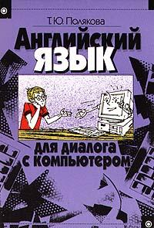 | - Полякова, Т. Ю. Английский язык для диалога с компьютером : для использования в учебном процессе студентами высших учебных заведений / Т. Ю. Полякова. – 2-е изд., стер. – Москва : Высшая школа, 2005. – 189, [1] с. : ил. – ISBN 5-06-004163-8. – Текст : непосредственный.  В пособии впервые предпринята попытка помочь пользователям персональных компьютеров овладеть английским языком, на котором осуществляется общение с ним. Обучаемые научатся пользоваться командами операционной системы MS DOS, понимать сообщения MS DOS к Norton Commander, читать в оригинале руководства по применению программных продуктов. Используемые термины включены в учебный словарь. Система упражнений способствует непроизвольному запоминанию материала. Пособие предназначено для студентов технических вузов, а также для широкого круга лиц, начинающих работать с персональным компьютером. Пособие может быть использовано обучаемыми самостоятельно.
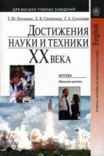 | - Полякова, Т. Ю. Достижения науки и техники ХХ века : учебное пособие по английскому языку для студентов технических вузов / Т. Ю. Полякова, Е. В. Синявская, Г. А. Селезнева. – 2-е изд., испр. – Москва : Высшая школа, 2004. – 280, [7] с. – ISBN 5-06-003782-7. – Текст : непосредственный.  Пособие состоит из семи разделов, отражающих общие научно-технические достижения XX века (Introduction), а также достижения в области физики (Physics), химии (Chemistry), вычислительной техники (Computers), экономики (Economics), автомобильного транспорта (Automobile Transport) и воздушного транспорта (Air Transport). Помимо оригинальных текстов пособие содержит задания, определяющие цель чтения, а также обеспечивающие проверку понимания прочитанного, и темы для обсуждения. Цель пособия — совершенствование навыков чтения и перевода технической литературы, а также навыков устной речи.
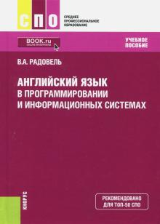 | - Радовель, В. А. Английский язык в программировании и информационных системах : учебное пособие для студентов СПО, обучающихся по специальностям "Программирование в компьютерных системах", "Информационные системы (по отраслям)" / В. А. Радовель. – Москва : КноРус, 2021. – 238, [1] с. : ил., табл., портр. ; 22 см. – (Среднее профессиональное образование). – ISBN 978-5-406-02160-6 (в пер.). – Текст : непосредственный.  Дает возможность расширить и углубить свои познания в английском языке, а также овладеть основами компьютерной грамотности. В пособие включены: тексты из оригинальной литературы, связанной с информационно-компьютерными технологиями (ИКТ); разнообразные учебные задания, помогающие усвоению и запоминанию специальных терминов; задания по свертыванию и развертыванию информации, составлению аннотаций и рефератов на русском и английском языках. Все задания представлены в рамках обучения основным видам речевой деятельности в приложении к ИКТ (грамматика, чтение, говорение, аудирование, письмо). Соответствует ФГОС СПО последнего поколения. Рекомендовано для освоения профессий из списка ТОП-50 наиболее востребованных на рынке труда, новых и перспективных профессий. Для учащихся средних специальных учебных заведений информационно-технического профиля, а также для старших классов средних школ, студентов колледжей и вузов, всех, кто интересуется английским языком в его применении к информационно-компьютерной сфере.
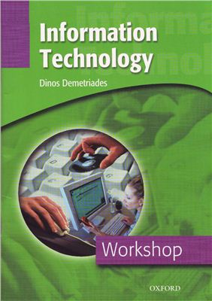 | - Demetriades, D. Information Technology : Workshop / D. Demetriades. – Oxford : Oxford University Press, 2003. – 40 p. : il. – ISBN 0-19-438826-3. – Текст : непосредственный.
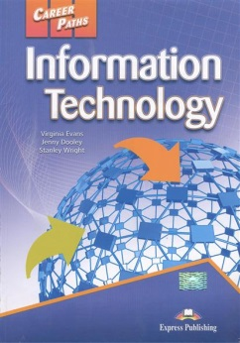 | - Evans, V. Information Technology : [Student’s Book 1-3] / Virginia Evans, Jenny Dooley, Stanley Wright. – Newbury : Express Publishing, 2014. – [120] p. : il. ; 30 sm. – (Career Paths). – ISBN 978-085777-640-2. – Текст : непосредственный.  Лексическое пособие для работников в сфере информационных технологий, которые хотят улучшить свои навыки общения на английском языке в рабочей среде. Пособие объединяет специализированную лексику и рабочий контекст на уроках английского языка, чтобы сформировать необходимые для карьеры языковые навыки. Охватывает широкий спектр тем, таких как компьютерные комплектующие, аксессуары, программное обеспечение, интернет-безопасность, веб-дизайн, будущее отрасли и др.
3 Математический и общий естественнонаучный цикл

Элементы высшей математики

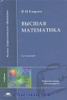 | - Баврин, И. И. Высшая математика : учебник для студентов высших педагогических учебных заведений, обучающихся по направлению "Естественно-научное образование" и специальностям "Физика", "Химия", "Биология", "География" / И. И. Баврин. – 5-е изд., стер. – Москва : Академия, 2005. – 611 с. : рис. – (Высшее профессиональное образование. Педагогические специальности). – ISBN 5-7695-2411-1. – Текст : непосредственный.  В профессионально ориентированном учебнике изложены основы аналитической геометрии и математического анализа, элементы теории вероятностей и математической статистики. Рассмотрение сопровождается математическими моделями из естественнонаучных дисциплин (физики, химии, биологии, географии), а также иллюстрируются примерами и упражнениями из этих дисциплин. Для студентов естественнонаучных специальностей педагогических вузов. Учебник может быть использован студентами других вузов и учреждений среднего профессионального образования.
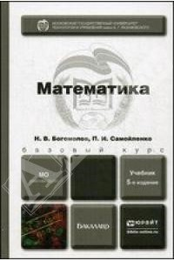 | - Богомолов, Н. В. Математика : учебник для бакалавров / Н. В. Богомолов, П. И. Самойленко ; Московский государственный университет технологий и управления имени К. Г. Разумовского. – 5-е изд., перераб. и доп. – Москва : Юрайт, 2014. – 395 [1] с. : рис., табл. ; 22 см. – (Бакалавр. Базовый курс). – ISBN 978-5-9916-3467-0. – Текст : непосредственный.  В учебнике рассмотрены основные разделы математики: алгебра, начала анализа, дифференциальное и интегральное исчисления, дифференциальные уравнения, аналитическая геометрия на плоскости, стереометрия, элементы теории вероятностей и математической статистики. Приведено большое количество тщательно подобранных примеров с решениями. После каждой темы представлен блок вопросов, позволяющих проконтролировать понимание теоретических положений.
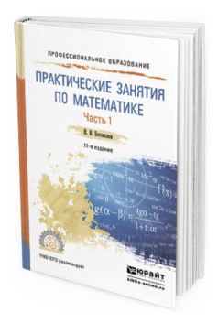 | - Богомолов, Н. В. Практические занятия по математике. В 2 частях. Часть 1 : учебное пособие для студентов образовательных учреждений среднего профессионального образования / Н. В. Богомолов. – 11-е изд., перераб. и доп. – Москва : Юрайт, 2019. – 324, [1] с. : рис. ; 24 см. – (Профессиональное образование). – ISBN 978-5-534-08799-4. – Текст : непосредственный.  Данное учебное пособие уже много лет пользуется неизменным спросом у студентов и преподавателей образовательных учреждений среднего профессионального образования, выдержало несколько переизданий, переведено на английский и языки стран бывшего СССР. Пособие носит прикладной характер, его основное назначение помочь студенту самостоятельно, без помощи преподавателя, изучить приемы решения задач по математике, закрепить и углубить навыки, приобретенные при решении этих задач. В связи с этим кратко и доступно изложены теоретические основы разделов курса, приведены примеры решения типовых задач, а также содержатся задачи для самостоятельного решения, к которым даются ответы, и зачетные работы по основным темам.
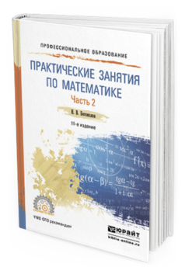 | - Богомолов, Н. В. Практические занятия по математике. В 2 частях. Часть 2 : учебное пособие для студентов образовательных учреждений среднего профессионального образования / Н. В. Богомолов. – 11-е изд., перераб. и доп. – Москва : Юрайт, 2019. – 249, [2] с. : рис. ; 24 см. – (Профессиональное образование). – ISBN 978-5-534-08803-8. – Текст : непосредственный.
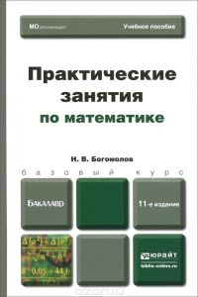 | - Богомолов, Н. В. Практические занятия по математике : учебное пособие для бакалавров / Н. В. Богомолов. – 11-е изд., перераб. и доп. – Москва : Юрайт, 2014. – 494 [1] с. : рис., табл. ; 22 см. – (Бакалавр. Базовый курс). – ISBN 978-5-9916-3387-1. – Текст : непосредственный.  Данное пособие представляет собой руководство к решению задач по главным разделам программы по математике для вузов.
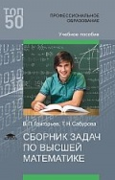 | - Григорьев, В. П. Сборник задач по высшей математике : учебное пособие для использования в учебном процессе образовательных учреждений, реализующих программы среднего профессионального образования / В. П. Григорьев, Т. Н. Сабурова. – 2-е изд., стер. – Москва : Академия, 2018. – 156, [1] с. ; 21 см. – (Профессиональное образование) (ТОП 50). – ISBN 978-5-4468-7412-5. – Текст : непосредственный.  Представлены краткие сведения по теории, примеры решения задач и задания для самостоятельного решения по всем основным разделам высшей математики, предусмотренным требованиями Государственного образовательного стандарта: теория множеств, линейная алгебра, аналитическая геометрия, дифференциальное и интегральное исчисления, теория рядов, обыкновенные дифференциальные уравнения, комплексные числа. Для студентов технических специальностей учреждений среднего профессионального образования.
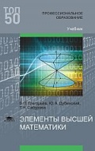 | - Григорьев, В. П. Элементы высшей математики : учебник для использования в учебном процессе образовательных учреждений, реализующих программы СПО по укрупненной группе специальностей "Информатика и вычислительная техника", ЕН.01 "Элементы высшей математики" / В. П. Григорьев, Ю. А. Дубинский, Т. Н. Сабурова. – 2-е изд., стер. – Москва : Академия, 2018. – 399, [1] с. : рис. ; 21 см. – (Профессиональное образование) (ТОП 50). – ISBN 978-5-4468-6587-1. – Текст : непосредственный.  В учебнике представлены все основные разделы высшей математики: элементы теории множеств, линейной алгебры, аналитической геометрии, дифференциального и интегрального исчисления; числовые последовательности; обыкновенные дифференциальные уравнения. Теоретическую часть учебника дополняет большое количество практических задач; в приложении дано краткое описание пакета прикладных программ по математике МАРLE. Для студентов учреждений среднего профессионального образования.
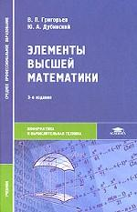 | - Григорьев, В. П. Элементы высшей математики : учебник для студентов образовательных учреждений среднего профессионального образования, обучающихся по группе специальностей 2200 "Информатика и вычислительная техника" / В. П. Григорьев, Ю. А. Дубинский. – 3-е изд., стер. – Москва : Академия, 2007. – 319, [1] с. : рис. – (Среднее профессиональное образование. Информатика и вычислительная техника). – ISBN 5-7695-3661-6. – Текст : непосредственный.  В учебнике представлены нее основные разделы высшей математики: элементы теории множеств, линейной алгебры, аналитической геометрии, дифференциального и интегрального исчисления; числовые последовательности; обыкновенные дифференциальные уравнения. Теоретическую часть учебника дополняет большое количество практических задач; в приложении дано краткое описание пакета прикладных программ по математике MAPLE. Для студентов технических специальностей учреждений среднего профессионального образования.
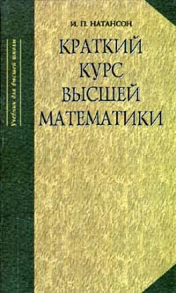 | - Натансон, И. П. Краткий курс высшей математики : учебник для студентов высших учебных заведений, обучающихся по математическим специальностям / И. П. Натансон. – 3-е изд. – Санкт-Петербург : Лань, 1997. – 727 с. : рис. – ISBN 5-86617-025-6. – Текст : непосредственный.  Фундаментальный учебник «Краткий курс высшей математики», в одном томе, профессора И.П. Натансона предназначен для студентов вузов, где математика не является профилирующим предметом.
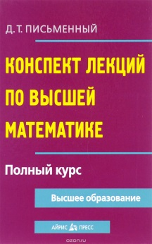 | - Письменный, Д. Т. Конспект лекций по высшей математике : полный курс / Д. Т. Письменный. – 14-е изд. – Москва : АЙРИС-пресс, 2017. – 602, [1] с. : ил. ; 22 см. – (Высшее образование). – ISBN 978-5-8112-6472-8. – Текст : непосредственный.  Настоящий курс лекций предназначен для студентов, изучающих высшую математику в различных учебных заведениях. Книга содержит необходимый материал по всем разделам курса высшей математики (линейная и векторная алгебра, аналитическая геометрия, основы математического анализа), которые обычно изучаются студентами на первом и втором курсах вуза, а также дополнительные главы, необходимые при изучении специальных курсов (двойные, тройные, криволинейные и поверхностные интегралы, дифференциальные уравнения, элементы теории поля и теории функций комплексного переменного, основы операционного исчисления). Доступный, но строгий с научной точки зрения язык изложения, а также большое количество примеров и задач позволят студентам эффективно подготовиться к сдаче зачетов и экзаменов.
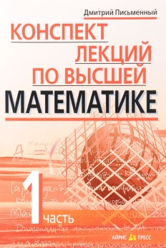 | - Письменный, Д. Т. Конспект лекций по высшей математике. В 2 частях. Часть 1. Тридцать шесть лекций / Дмитрий Письменный. – 10-е изд. – Москва : Айрис-пресс, 2010. – 279, [1] с. : ил. – ISBN 978-5-8112-3999-3. – Текст : непосредственный.  Настоящий курс лекций предназначен для всех категорий студентов вузов, изучающих в том или ином объёме высшую математику. Первая часть содержит необходимый материал по девяти разделам курса высшей математики, что изучаются студентами на первом курсе вуза (техникума) - линейная и векторная алгебра, аналитическая геометрия на плоскости и в пространстве, комплексные числа, и основы математического анализа (функции, пределы, производные, определённый и неопределённый интеграл, функции нескольких переменных). Изложение теоретического материала по всем темам сопровождается рассмотрением большого количества примеров и задач.
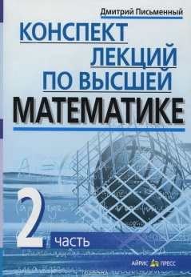 | - Письменный, Д. Т. Конспект лекций по высшей математике. В 2 частях. Часть 2. Тридцать пять лекций / Дмитрий Письменный. – Москва : Айрис-пресс, 2009. – 7-е изд. – 251, [1] с. : ил. – ISBN 978-5-8112-3678-7. – Текст : непосредственный.  Настоящий курс лекций предназначен для всех категорий студентов вузов, изучающих в том или ином объёме высшую математику. Вторая часть содержит необходимый материал по девяти разделам курса высшей математики: дифференциальные уравнения, двойные, тройные, криволинейные и поверхностные интегралы, числовые и степенные ряды, ряды Фурье, элементы теории поля и теории функций комплексного переменного, элементы операционного исчисления. Изложение теоретического материала по всем темам сопровождается рассмотрением большого количества примеров и задач.
Дискретная математика

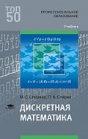 | - Спирина, М. С. Дискретная математика : учебник для использования в образовательном процессе образовательных организаций, реализующих программы среднего профессионального образования по специальностям "Информационные системы и программирование", "Сетевое и системное администрирование" / М. С. Спирина, П. А. Спирин. – 3-e изд., стер. – Москва : Академия, 2018. – 367, [1] с. : рис., табл. ; 21 см. – (Профессиональное образование) (ТОП 50). – ISBN 978-5-4468-6797-4. – Текст : непосредственный.  Учебник содержит теоретический материал по традиционным темам дискретной математики и некоторые вопросы классической логики. В каждой главе есть исторический материал, разобранные задачи с указанием методов их решений, система упражнений для самостоятельной работы. Для студентов учреждений среднего профессионального образования.
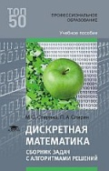 | - Спирина, М. С. Дискретная математика. Сборник задач с алгоритмами решений : учебное пособие для использования в образовательном процессе образовательных организаций, реализующих программы среднего профессионального образования по специальностям "Информационные системы и программирование", "Сетевое и системное администрирование" / М. С. Спирина, П. А. Спирин. – 3-e изд., стер. – Москва : Академия, 2018. – 286, [1] с. : табл. ; 21 см. – (Профессиональное образование) (ТОП 50). – ISBN 978-5-4468-7297-8. – Текст : непосредственный.  Учебное пособие включает в себя теоретический материал, примеры решения задач, а также задачи для самостоятельного решения с ответами по основным разделам дискретной математики: теория множеств, элементам теории графов, математической логики, элементам теории и практики кодирования и теории автоматов. Для студентов учреждений среднего профессионального образования.
Теория вероятностей и математическая статистика

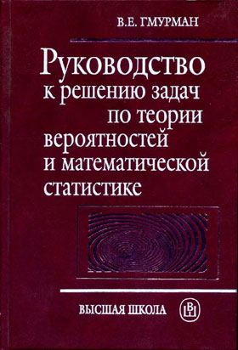 | - Гмурман, В. Е. Руководство к решению задач по теории вероятностей и математической статистике : учебное пособие для студентов вузов / В. Е. Гмурман. – 10-е изд., стер. – Москва : Высшая школа, 2005. – 403, [1] с. : ил. – ISBN 5-06-004212-X. – Текст : непосредственный.  В пособии приведены необходимые теоретические сведения и формулы, даны решения типовых задач, помещены задачи для самостоятельного решения, сопровождающиеся ответами и указаниями. Большое внимание уделено методам статистической обработки экспериментальных данных.
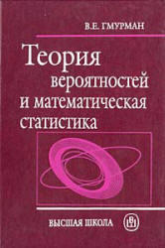 | - Гмурман, В. Е. Теория вероятностей и математическая статистика : учебное пособие для студентов вузов / В. Е. Гмурман. – 11-е изд., стер. – Москва : Высшая школа, 2005. – 478, [1] с. : ил. – ISBN 5-06-004214-6. – Текст : непосредственный.  Книга содержит в основном весь материал программы по теории вероятностей и математической статистике. Большое внимание уделено статистическим методам обработки экспериментальных данных. В конце каждой главы помещены задачи с ответами. Предназначается для студентов вузов и лиц, использующих вероятностные и статистические методы при решении практических задач.
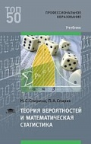 | - Спирина, М. С. Теория вероятностей и математическая статистика : учебник для использования в образовательном процессе образовательных организаций, реализующих программы среднего профессионального образования по специальностям "Информационные системы и программирование", "Сетевое и системное администрирование" / М. С. Спирина, П. А. Спирин. – 3-e изд., стер. – Москва : Академия, 2018. – 351, [1] с. : рис., табл. ; 21 см. – (Профессиональное образование) (ТОП 50). – ISBN 978-5-4468-7298-5. – Текст : непосредственный.  В учебнике приведены основные элементы комбинаторики, понятия и теоремы теории вероятностей, рассмотрены случайные величины и методы математической статистики – выборки, статистических испытаний и др. Для студентов учреждений среднего профессионального образования.
4 Профессиональный цикл

Операционные системы

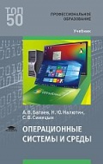 | - Батаев, А. В. Операционные системы и среды : учебник для использования в образовательном процессе образовательных организаций, реализующих программы среднего профессионального образования по специальностям "Информационные системы и программирование", "Сетевое и системное администрирование", "Обеспечение информационной безопасности автоматизированных систем" / А. В. Батаев, Н. Ю. Налютин, С. В. Синицын. – 2-е изд., стер. – Москва : Академия, 2018. – 269, [1] с. : рис. ; 21 см. – (Профессиональное образование) (ТОП 50). – ISBN 978-5-4468-6801-8. – Текст : непосредственный.  Изложены основные сведения о базовых объектах, находящихся под управлением ОС, - файлах, пользователях и задачах. Рассмотрены задания операционной системы, определяющие логическую последовательность выполнения задач пользователя. Особое внимание уделяется обеспечению работы множества пользователей в ОС UNIX и WINDOWS - рассмотрены вопросы идентификации пользователей, размещения их личных данных, управление доступом пользователей к файлам и каталогам, определены языковые средства BASH для работы с правами доступа. Описаны методы управления учетными записями пользователей с помощью файлов инициализации сеанса в системах UNIX. Дан краткий обзор методов построения прикладных программ на языке C в UNIX-подобных операционных системах и операционных системах WINDOWS. Для студентов учреждений среднего профессионального образования.
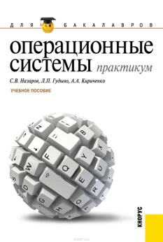 | - Назаров, С. В. Операционные системы : практикум : учебное пособие для студентов вузов, обучающихся по направлению подготовки "Бизнес-информатика" / С. В. Назаров, Л. П. Гудыно, А. А. Кириченко ; Национальный исследовательский университет "Высшей школы экономики". – Москва : КноРус, 2016. – 371, [1] с. : ил. – (Бакалавриат). – ISBN 978-5-406-00886-7. – Текст : непосредственный.  Содержит материал, обеспечивающий проведение практических, лабораторных, семинарских занятий и курсовое проектирование по основам построения и функционирования современных операционных систем. Рассмотрены организация пользовательского интерфейса на основе современной командной оболочки PowerShell, мультипрограммные вычислительные процессы, управление памятью и устройствами, файловые системы. Уделено внимание вопросам безопасности, защите и восстановлению операционных систем и их сетевым возможностям, а также средствам виртуализации и организации множественных прикладных сред. Для бакалавров вузов экономического и технического профиля.
Архитектура аппаратных средств

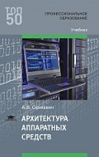 | - Сенкевич, А. В. Архитектура аппаратных средств: учебник для использования в образовательном процессе образовательных организаций, реализующих программы среднего профессионального образования по специальностям "Информационные системы и программирование", "Сетевое и системное администрирование" / А. В. Сенкевич. – 2-e изд., стер. – Москва : Академия, 2018. – 238, [1] с. : ил., рис., табл. ; 21 см. – (Профессиональное образование) (ТОП 50). – ISBN 978-5-4468-6598-7. – Текст : непосредственный.  Учебник создан в соответствии с требованиями Федерального государственного образовательного стандарта среднего профессионального образования по специальностям укрупненной группы «Информатика и вычислительная техника», в том числе по специальностям из списка ТОП-50. Учебное издание предназначено для изучения общепрофессиональной дисциплины «Архитектура аппаратных средств». Рассмотрены цифровые вычислительные системы и их архитектурные особенности, работа основных логических блоков системы, вычисления в многопроцессорных и многоядерных системах, кэш-памяти. Дана классификация вычислительных платформ. Описаны методы повышения производительности многопроцессорных и многоядерных систем. Для студентов учреждений среднего профессионального образования.
Основы алгоритмизации и программирования

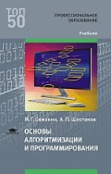 | - Семакин, И. Г. Основы алгоритмизации и программирования : учебник для использования в образовательном процессе образовательных организаций, реализующих программы среднего профессионального образования по специальностям "Информационные системы и программирование", "Сетевое и системное администрирование", "Обеспечение информационной безопасности автоматизированных систем", "Обеспечение информационной безопасности телекоммуникационных систем" / И. Г. Семакин, А. П. Шестаков. – 2-e изд., стер. – Москва : Академия, 2018. – 300, [1] с. : рис., табл. ; 21 см. – (Профессиональное образование) (ТОП 50). – ISBN 978-5-4468-6228-3. – Текст : непосредственный.  Рассмотрены основы принципы алгоритмизации и программирования на базе языка Паскаль (версия Турбо Паскаль 7.0). Даны основные понятия объектно-ориентированного программирования и его реализация на языке Турбо Паскаль. Описана интегрированная среда программирования Delphi и визуальная технология создания графического интерфейса программ. Показана разработка программных модулей в этой среде. Для студентов учреждений среднего профессионального образования.
Информационные технологии

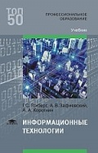 | - Гохберг, Г. С. Информационные технологии : учебник для использования в образовательном процессе образовательных организаций, реализующих программы среднего профессионального образования по специальностям "Информационные системы и программирование", "Сетевое и системное администрирование" / Г. С. Гохберг, А. В. Зафиевский, А. А. Короткин. – 2-е изд., стер. – Москва : Академия, 2018. – 238, [1] с. : рис., табл. ; 21 см. – (Профессиональное образование) (ТОП 50). – ISBN 978-5-4468-6590-1. – Текст : непосредственный.  Изложены основы современных информационных технологий с использованием методов искусственного интеллекта. Приводятся принципы построения и примеры интеллектуальных информационных систем, а также процесс формирования баз знаний. Для студентов учреждений среднего профессионального образования.
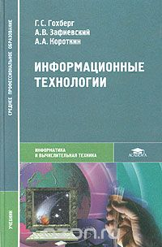 | - Гохберг, Г. С. Информационные технологии : учебник для студентов образовательных учреждений среднего профессионального образования, обучающихся по специальности 2200 "Информатика и вычислительная техника" / Г. С. Гохберг, А. В. Зафиевский, А. А. Короткин. – 2-е изд., стер. – Москва : Академия, 2006. – 206, [1] с. : ил. – (Среднее профессиональное образование. Информатика и вычислительная техника). – ISBN 5-7695-3231-9. – Текст : непосредственный.  Изложены основы современных информационных технологий с использованием методов искусственного интеллекта. Приводятся принципы построения и примеры интеллектуальных информационных систем, а также процесс формирования баз знаний. Для студентов учреждений среднего профессионального образования. Может быть использован для самообразования.
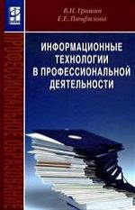 | - Гришин, В. Н. Информационные технологии в профессиональной деятельности : учебник для студентов учреждений среднего профессионального образования, обучающихся по группе специальностей 2200 Информатика и вычислительная техника / В. Н. Гришин, Е. Е. Панфилова. – Москва : Форум : ИНФРА-М, 2005. – 415 с. : ил. – (Профессиональное образование). – ISBN 5-8199-0175-4 (ФОРУМ). – ISBN 5-16-002310-0 (ИНФРА-М). – Текст : непосредственный.  В учебнике дается характеристика информационно-коммуникационным технологиям и системам, используемым в процессах управления организацией. Особое внимание уделяется рассмотрению вопросов выбора системных, прикладных и специализированных программных средств для организации работы управленческого персонала. Представлен обзор рынка информационных технологий и особенности использования информационных технологий/систем в различных профессиональных областях деятельности специалистов (банковской, производственной, маркетинговой, аналитической и пр.). Подробно рассмотрены корпоративные информационные системы и интернет-технологии. Для учащихся техникумов и колледжей экономических и управленческих специальностей, студентов вузов, а также менеджеров, интересующихся вопросами приобретения конкурентного преимущества организации за счет внедрения инноваций в сфере управления.
- Михеева, Е. В. Информационные технологии в профессиональной деятельности : учебник для использования в образовательном процессе образовательных организаций, реализующих программы среднего профессионального образования по специальностям "Монтаж, техническое обслуживание и ремонт промышленного оборудования (по отраслям)", Оснащение средствами автоматизации технологических процессов и производств (по отраслям), "Технология аналитического контроля химических соединений", "Техническое обслуживание и ремонт двигателей, систем и агрегатов автомобилей", "Эксплуатация и ремонт сельскохозяйственной техники и оборудования" / Е. В. Михеева, О. И. Титова. – 2-е изд., стер. – Москва : Академия, 2018. – 410, [1] с. : ил., рис., табл. ; 21 см. – (Профессиональное образование) (ТОП 50). – ISBN 978-5-4468-6594-9. – Текст : непосредственный.
В полной мере книга может быть использована для реализации программ СПО и по другим специальностям. приведены базовые по информационным технологиям. Рассмотрены возможности практического применения в профессиональной деятельности программ офисного пакета MS Office 2016, программ обработки графических изображений, программ САПР, компьютерных справочно-правовых систем, программ работы в сети Интернет. Для студентов учреждений среднего профессионального образования. Может быть использован для самообразования.

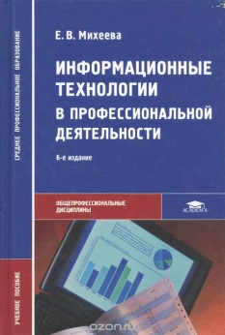 | - Михеева, Е. В. Информационные технологии в профессиональной деятельности : учебное пособие для студентов учреждений среднего профессионального образования / Е. В. Михеева. – 6-е изд., стер. – Москва : Академия, 2007. – 378, [1] с. : ил. – (Среднее профессиональное образование. Общепрофессиональные дисциплины). – ISBN 978-5-7695-3895-7. – Текст : непосредственный.  В учебном пособии излагаются основы базовых понятий по современным информационным технологиям, а также возможности практического применения в профессиональной деятельности программ обработки графической информации (CorelDraw); программ сканирования и распознавания информации (FineReader); программ автоматического перевода текстов (Promt, Lingvo); бухгалтерских информационных систем на примере программы «1С: Предприятие»; компьютерных справочно-правовых систем на примере «Консультант Плюс»; программ работы в сети Интернет. Для студентов средних профессиональных учебных заведений.
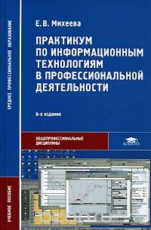 | - Михеева, Е. В. Практикум по информационным технологиям в профессиональной деятельности : учебное пособие для студентов среднего профессионального образования / Е. В. Михеева. – 6-е изд., стер. – Москва : Академия, 2007. – 254, [1] с. : ил. – (Среднее профессиональное образование. Общепрофессиональные дисциплины). – ISBN 978-5-7695-3897-1. – Текст : непосредственный.  Учебное пособие предназначено для приобретения практических навыков работы с наиболее часто используемыми в профессиональной деятельности прикладными программами. Содержит задания по основным разделам учебного пособия "Информационные технологии в профессиональной деятельности" того же автора, изданного в Издательском центре "Академия". Эти задания снабжены подробными указаниями для исполнения и уточняющими видами экранов соответствующей программы для наглядности. Для закрепления и проверки полученных навыков практикум содержит дополнительные задания. Максимальный эффект дает параллельное использование учебного пособия и практикума.
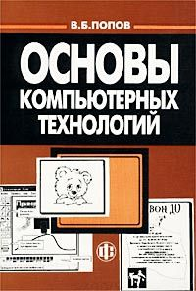 | - Попов, В. Б. Основы компьютерных технологий / В. Б. Попов. – Москва : Финансы и статистика, 2002. – 703 с. : ил. – ISBN 5-279-02288-8. – Текст : непосредственный.  Это систематизированный курс основ современных информационных технологий. Рассматриваются состав персонального компьютера, роль и виды программного обеспечения. Большое внимание уделено информационной безопасности, инструментальным средствам информационных технологий Word, Excel, СУБД Access, PowerPoint, основам компьютерной графики, телекоммуникаций, использованию интернет. Отличительной особенностью книги является наличие в каждом ее разделе дидактического материала: лабораторно-практических работ, контрольных вопросов и заданий для самостоятельной работы. Для преподавателей и студентов вузов, преподавателей и учащихся старших классов школ, лицеев, гимназий, слушателей институтов повышения квалификации; может быть использовано при получении второго высшего образования, а также для самообразования.
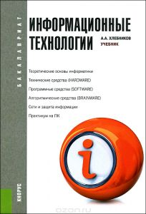 | - Хлебников, А. А. Информационные технологии : учебник для студентов вузов, обучающихся по специальности "Прикладная информатика" и другим экономическим специальностям / А. А. Хлебников. – 2-е изд., стер. – Москва : КноРус, 2016. – 462, [3] с. : ил. – (Бакалавриат). – ISBN 978-5-406-04694-4. – Текст : непосредственный.  Издание содержит основные сведения о предмете и целях курса "Информационные технологии" (ИТ), основных компонентах ИТ и решаемых задачах. В учебник включен обзор технического обеспечения электронных вычислительных машин, используемых в повседневной жизни. Также издание содержит описание современного программного обеспечения, в том числе операционных систем и прикладных программ. Дополнительно раскрыты основные вопросы алгоритмизации и программирования. Издание содержит основные сведения о методах коллективной обработки информации и компьютерных сетях, а также связанных с ними проблемах защиты информации от несанкционированного доступа и уничтожения. Прикладную ценность имеет практикум работы на персональном компьютере (ПК), охватывающий разнообразные упражнения, которые можно использовать для самостоятельного овладения навыками работы на ПК. Соответствует Федеральному государственному образовательному стандарту высшего профессионального образования третьего поколения. Для студентов и преподавателей вузов при изучении дисциплины "Информационные технологии". Кроме того, издание будет полезно всем желающим освоить теоретические основы и овладеть современными информационными технологиями.
Основы электротехники

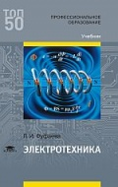 | - Фуфаева, Л. И. Электротехника : учебник для использования в образовательном процессе образовательных организаций, реализующих программы среднего профессионального образования по специальностям "Сетевое и системное администрирование", "Обеспечение информационной безопасности телекоммуникационных систем" / Л. И. Фуфаева. – 2-е изд., стер. – Москва : Академия, 2018. – 383, [1] с. : рис. ; 21 см. – (Профессиональное образование) (ТОП 50). – ISBN 978-5-4468-7418-7. – Текст : непосредственный.  Учебник создан в соответствии с требованиями Федерального государственного образовательного стандарта среднего профессионального образования по специальностям из списка ТОП-50 «Сетевое и системное администрирование», «Обеспечение информационной безопасности телекоммуникационных систем», «Контроль работы измерительных приборов». Учебное издание в полной мере может быть использовано для реализации программ среднего профессионального образования по специальностям электротехнического профиля при изучении общепрофессиональной дисциплины «Электротехника». Рассмотрены физические процессы, связанные с электрическим и магнитными полями, и основные методы расчета электрических и магнитных полей, электрических и магнитных цепей постоянного и переменного токов, переходных процессов в электрических цепях постоянного и переменного токов. Приведены примеры расчета полей и цепей. Для студентов учреждений среднего профессионального образования. Может быть полезен специалистам в области проектирования и эксплуатации электротехнических устройств.
Информационная безопасность

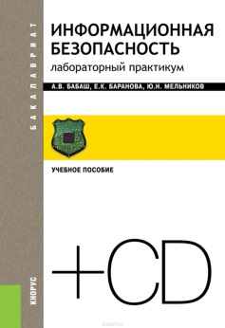 | - Бабаш, А. В. Информационная безопасность : лабораторный практикум : учебное пособие + eПриложение. Дополнительные материалы BOOK.ru / А. В. Бабаш, Е. К. Баранова, Ю. Н. Мельников. – 2-е изд., стер. – Москва : КноРус, 2018. – 131 с. : ил., табл. – (Бакалавриат). – ISBN 978-5-406-05990-6. – Текст : непосредственный.  Включает 12 методических описаний лабораторных работ по курсу "Информационная безопасность". Все практические задания снабжены необходимыми теоретическими сведениями и комплектом исполняемых модулей. Материал поделен на три части, чтобы преподаватель в зависимости от количества часов, выделенных на проведение занятий, и своего видения курса мог выбирать те или иные работы. Соответствует ФГОС ВО последнего поколения. Для студентов бакалавриата и магистратуры по направлениям, использующим федеральный компонент по основам информационной безопасности и защите информации.
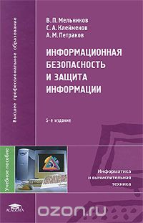 | - Мельников, В. П. Информационная безопасность и защита информации : учебное пособие для студентов высших учебных заведений, обучающихся по специальности "Информационные системы и технологии" / В. П. Мельников, С. А. Клейменов, А. М. Петраков ; под редакцией С. А. Клейменова. – 5-е изд., стер. – Москва : Академия, 2011. – 330, [1] с. : ил. – (Высшее профессиональное образование. Информатика и вычислительная техника). – ISBN 978-5-7695-7738-3. – Текст : непосредственный.  Представлены основные положения, понятия и определения обеспечения информационной безопасности деятельности общества, его различных структурных образований, организационно-правового, технического, методического, программно-аппаратного сопровождения. Особое внимание уделено проблемам методологического обеспечения деятельности, как общества, так и конкретных фирм и систем (ОС, СУБД, вычислительных сетей), функционирующих в организациях и фирмах. Описаны криптографические методы и программно-аппаратные средства обеспечения информационной безопасности, зашиты процессов переработки информации от вирусного заражения, разрушающих программных действий и изменений.
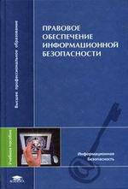 | - Правовое обеспечение информационной безопасности : учебное пособие для студентов высших учебных заведений, обучающихся по специальностям: Компьютерная безопасность, Комплексное обеспечение информационной безопасности автоматизированных систем и Информационная безопасность телекоммуникационных систем / под редакцией С. Я. Казанцева. – Москва : Академия, 2005. – 238, [1] с. – (Высшее профессиональное образование. Информационная безопасность). – ISBN 978-5-7695-3635-9. – Текст : непосредственный.  В учебном пособии освещаются вопросы правового обеспечения защиты информации в информационных системах. Рассматриваются основные понятия и положения информационной безопасности, виды защищаемой информации, вопросы лицензирования деятельности в области защиты информации и сертификации средств защиты информации. Анализируется российское и международное законодательство в области охраны интеллектуальной собственности, раскрываются подходы к построению правовых механизмов защиты интеллектуальной собственности в сети интернет. Описываются методы раскрытия и расследования компьютерных преступлений. Для студентов высших учебных заведений. Может быть полезно специалистам в области информационных систем и технологий информационной безопасности, пользователям информационных систем.
Пакеты прикладных программ

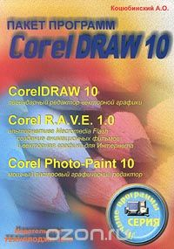 | - Коцюбинский, А. О. Пакет программ CorelDRAW 10 : [практическое пособие] / А. О. Коцюбинский. – Москва : Технолоджи-3000, 2001. – 319 с. : ил. – (Лучшие программы). – ISBN 5-94472-003-4. – Текст : непосредственный.  Вашему вниманию предлагается подробное описание трех программ, входящих в графический пакет CorelDRAW 10. Совместное использование этих программ позволит решить широкий круг задач, возникающий перед компьютерным художником, В книге подробно описываются все возможности новейшего редактора векторной графики CorelDRAW 10. С помощью данного редактора можно легко создавать великолепные иллюстрации, графику для Интернета, электронную документацию. Предлагаемая книга поможет вам в освоении этого мощного и удобного средства. До недавнего времени при создании анимации и векторной графики для интернета использовалась исключительно программа Macromedia Flash. Теперь у поклонников CorelDRAW появилась удобная альтернатива - программа Corel R.A.V.E., позволяющая создавать анимационные фильмы в формате Macromedia Flash, а также в других распространенных форматах компьютерного видео. При этом работа с Corel R.A.V.E. практически не отличается от работы в редакторе CorelDRAW, что позволяет освоить этот инструмент в рекордно короткие сроки. Для редактирования растровых изображений рекомендуется использовать редактор Corel Photo-Paint, также входящий в состав пакета. Удобные средства создания и редактирования рисунков, многочисленные художественные эффекты, а также тесная интеграция с векторным редактором CorelDRAW, делает Photo-Paint лучшим выбором компьютерного художника. Книга позволит вам самостоятельно, быстро и эффективно освоить работу с программами графического пакета CorelDRAW 10. Данная книга предназначена для широкого круга читателей, как только начинающих знакомство с компьютерной графикой, так и профессиональных художников и дизайнеров.
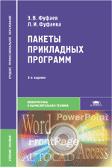 | - Фуфаев, Э. В. Пакеты прикладных программ : учебное пособие для использования в учебном процессе образовательных учреждений, реализующих программы среднего профессионального образования по специальности "Программное обеспечение вычислительной техники и автоматизированных систем" / Э. В. Фуфаев, Л. И. Фуфаева. – 7-е изд., испр. – Москва : Академия, 2013. – 351, [1] c. : ил., рис. ; 21 см. – (Среднее профессиональное образование. Информатика и вычислительная техника). – ISBN 978-5-7695-8883-9. – Текст : непосредственный.  Описаны методы эффективной работы с прикладными программными продуктами: текстовыми редакторами, системами управления базами данных, электронными процессорами, системами автоматизированного конструирования и технологического проектирования, коммуникационными программными системами. Содержит опыт преподавательской и практической деятельности авторов, а также результаты их научных исследований в области информационных технологий, выполненных по грантам Министерства образования Российской Федерации. Учебное пособие может быть использовано при освоении профессионального модуля ПМ.02 Разработка, внедрение и адаптация отраслевого программного обеспечения (МДК.02.01) по специальности 230701 «Прикладная информатика (по отраслям)». Для студентов учреждений среднего профессионального образования.
Основы экономики

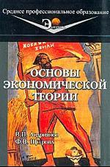 | - Андриянов, В. П. Основы экономической теории : учебное пособие для средних профессиональных учебных заведений / В. П. Андриянов, Ф. В. Щегров ; под редакцией Н. В. Сумцовой. – Москва : ЮНИТИ-ДАНА, 2004. – 335 с. : ил. – (Среднее профессиональное образование. Экономика). – ISBN 5-238-00543-1. – Текст : непосредственный.  Учебное пособие содержит разделы: "Введение в экономику", "Микроэкономика", "Макроэкономика", "Мировое хозяйство". Каждую главу завершают перечень основных понятий, вопросы для повторения и дискуссий, тесты и задачи. Пособие дает в доступной форме базовые системные знания по каждой из рассматриваемых тем, способствует формированию профессионального мышления и системному восприятию экономической действительности.
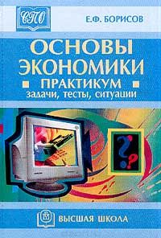 | - Борисов, Е. Ф. Основы экономики : практикум : задачи, тесты, ситуации / Е. Ф. Борисов. – Москва : Высшая школа, 2001. – 368 с. : ил. – ISBN 5-06-003805-X. – Текст : непосредственный.  В соответствии с задачами учебного курса в практикуме комментируются основные положения экономической теории и тенденции хозяйственного развития.
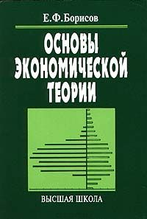 | - Борисов, Е. Ф. Основы экономической теории : учебник для средних специальных учебных заведений / Е. Ф. Борисов. – 2-е изд. – Москва : Высшая школа, 2002. – 239, [1] с. : ил., табл. – ISBN 5-06-003393-7. – Текст : непосредственный.  В книге изложены ключевые вопросы экономической теории: о современном рыночном хозяйстве, об опыте государственного и правового регулирования хозяйственной деятельности, инфляции, безработице, экономических кризисах. Специальное место отведено освещению нынешнего состояния российской экономики. Для студентов средних специальных учебных заведений. Может быть использован на уроках экономики в школе, колледже, лицее. Для всех, интересующихся проблемами экономики.
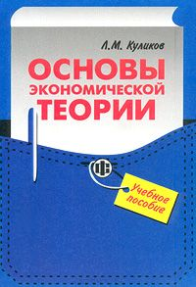 | - Куликов, Л. М. Основы экономической теории : учебное пособие для студентов средних специальных учебных заведений / Л. М. Куликов. – 2-е изд., перераб. и доп. – Москва : Финансы и статистика, 2007. – 398, [1] с. : ил. – ISBN 978-5-279-02465-0. – Текст : непосредственный.  Написано в соответствии с требованиями Государственного образовательного стандарта. Изложены предмет, методы и главные этапы развития экономической науки. Рассмотрены ключевые факторы современного производства, показано, как действует рыночный механизм, цены и доходы, инфляция и т. д. Текст проиллюстрирован многочисленными схемами, таблицами, графиками и сопровождается подстрочным словарем иностранных слов. В приложениях даны экзаменационный вопросник и карточки для тематических зачетов. (В 1997 г. вышло первое издание книги под названием "Основы экономических знаний"). Для студентов средних специальных учебных заведений, педагогов, учащихся школ, лицеев, гимназий, колледжей.
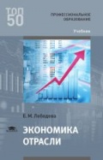 | - Лебедева, Е. М. Экономика отрасли : учебник для использования в образовательном процессе образовательных организаций, реализующих программы среднего профессионального образования по специальностям "Информационные системы и программирование", "Сетевое и системное администрирование", "Обеспечение информационной безопасности автоматизированных систем", "Обеспечение информационной безопасности телекоммуникационных систем" / Е. М. Лебедева. – Москва : Академия, 2018. – 174, [1] с. : рис., табл. ; 21 см. – (Профессиональное образование) (ТОП 50). – ISBN 978-5-4468-6676-2. – Текст : непосредственный.  Учебник подготовлен в соответствии с требованиями Федерального государственного образовательного стандарта среднего профессионального образования по специальностям укрупненных групп «Информатика и вычислительная техника» и «Информационная безопасность», в том числе по специальностям из списка ТОП-50. Учебное издание предназначено для изучения общепрофессиональной дисциплины «Экономика отрасли». В учебнике представлены общие положения экономической теории, организация производственного и технологического процессов, механизмы ценообразования на продукцию (услуги), формы оплаты труда в современных условиях. Дана характеристика материально-технических, трудовых и финансовых ресурсов отрасли и организации, показатели их эффективного использования, рассмотрена методика разработки бизнес-плана. Для студентов учреждений среднего профессионального образования.
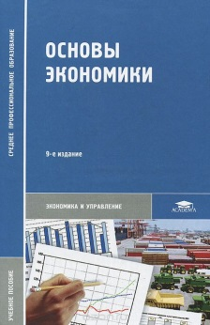 | - Основы экономики : учебное пособие для использования в учебном процессе образовательных учреждений, реализующих ФК ГОС среднего (полного) общего образования, дисциплина "Экономика" / Н. Н. Кожевников, Т. Ф. Басова, В. В. Бологова [и др.] ; под редакцией Н. Н. Кожевникова. – 9-е изд., стер. – Москва : Академия, 2014. – 286, [1] с. : рис., табл. – (Среднее профессиональное образование. Экономика и управление). – ISBN 978-5-4468-0520-4. – Текст : непосредственный.  Рассмотрены общие проблемы экономического развития общества, вопросы собственности, макроэкономики и микроэкономики. Изложена сущность монополии; показаны пути развития, регулирования и преобразования системы управления в России на рубеже XX-XXI вв. Для студентов учреждений среднего профессионального образования.
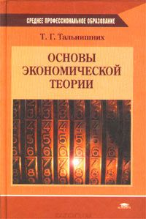 | - Тальнишних, Т. Г. Основы экономической теории : учебное пособие для студентов учреждений среднего профессионального образования, обучающихся по специальностям 0601 "Экономика, бухгалтерский учет и контроль" (по отраслям), 0602 "Менеджмент" (по отраслям) / Т. Г. Тальнишних. – Москва : Академия, 2003. – 281, [1] с. : ил., табл. – (Среднее профессиональное образование). – ISBN 5-7695-1111-7. – Текст : непосредственный.  В наглядной и доступной форме рассказано об основных принципах экономической теории. К каждой теме даны примеры решения типовых задач. Материал учебника апробирован в 1996-1999 гг. на курсах повышения квалификации преподавателей экономических дисциплин средних профессиональных учебных заведений.
Бухгалтерский учет

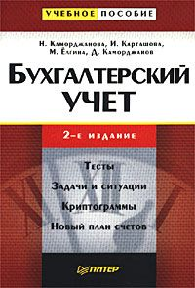 | - Бухгалтерский учет: Тесты. Задачи и ситуации. Криптограммы. Новый план счетов : учебное пособие для студентов экономических специальностей вузов / Н. Каморджанова, И. Карташова, М. Елгина, Д. Каморджанов. – 2-е изд. – Санкт-Петербург : Питер, 2002. – 251 с. : ил., табл. – (Учебные пособия). – ISBN 5-318-00209-9. – Текст : непосредственный.  В учебном пособии кратко изложены основные темы курса "Бухгалтерский учет". Тесты, ситуационные задачи, криптограммы, и другие активные методы обучения позволят вам лучше усвоить теорию и научиться применять полученные знания на практике. Все материалы пересмотрены и переработаны в соответствии с новым планом счетов.
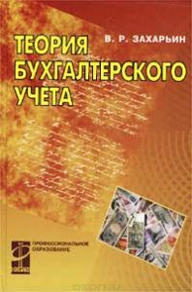 | - Захарьин, В. Р. Теория бухгалтерского учета : учебное пособие для студентов учреждений среднего профессионального образования, обучающихся по специальностям экономики и управления / В. Р. Захарьин. – Москва : Форум : ИНФРА-М, 2002. – 271 с. : табл. – (Профессиональное образование). – ISBN 5-8199-0028-6 (ФОРУМ). – ISBN 5-16-000867-5 (ИНФРА-М). – Текст : непосредственный.  Учебное пособие написано в соответствии с государственным образовательным стандартом. В нем рассмотрены вопросы федерального законодательства в области бухгалтерского учета, международные стандарты и адаптация к ним российской системы учета. Большое внимание уделено порядку документооборота, технологии обработки учетной информации, организации форм учета, финансовым операциям в учете и понятиям государственного контроля и аудита. Книга предназначена для студентов средних специальных учебных заведений и допущена Министерством образования РФ в качестве учебного пособия для всех экономических специальностей, а также может быть полезна бухгалтерам-практикам.
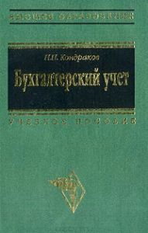 | - Кондраков, Н. П. Бухгалтерский учет : учебное пособие для студентов высших учебных заведений / Н. П. Кондраков. – 4-е изд., перераб. и доп. – Москва : ИНФРА-М, 2002. – 638, [1] с. : табл. – (Высшее образование) (Библиотека журнала "Досье бухгалтера"). – ISBN 5-16-000800-4. – Текст : непосредственный.  Книга написана в соответствии с новым планом счетов и программой по бухгалтерскому учету и отчетности «Программы проведения квалификационных экзаменов на получение квалификационного аттестата аудитора в области общего аудита», утвержденной Министерством финансов Российской Федерации и Центральной аттестационно-лицензионной аудиторской комиссией Минфина Российской Федерации 29 июля 1999 г., с учетом последних изменений в бухгалтерском учете.
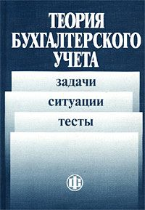 | - Теория бухгалтерского учета : задачи, ситуации, тесты : учебное пособие для студентов высших учебных заведений, обучающихся по специальности "Бухгалтерский учет, анализ и аудит" / Т. М. Неселовская, Т. Н. Шеина, В. И. Брусенцова, Т. М. Гусева. – Москва : Финансы и статистика, 2002. – 255, [1] с. : табл. – ISBN 5-279-02305-1. – Текст : непосредственный.  Пособие содержит методические указания и задачи для проведения семинарских и практических занятий по курсу "Теория бухгалтерского учета", а также тесты для программированного контроля и оценки знаний студентов. Материал изложен в соответствии с действующими законодательными нормативными актами. Предназначено для студентов экономических вузов, а также может быть полезно для слушателей бухгалтерских курсов.
Менеджмент в профессиональной деятельности

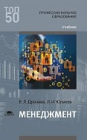 | - Драчева, Е. Л. Менеджмент : учебник для использования в образовательном процессе образовательных организаций, реализующих программы среднего профессионального образования по специальностям "Информационные системы и программирование", "Обеспечение информационной безопасности телекоммуникационных систем" / Е. Л. Драчева, Л. И. Юликов. – 2-е изд., стер. – Москва : Академия, 2018. – 299, [1] с. : рис., табл. ; 21 см. – (Профессиональное образование) (ТОП 50). – ISBN 978-5-4468-6585-7. – Текст : непосредственный.  Изложены история становления, сущность, основные понятия и функции современного менеджмента. Проанализированы внутренняя и внешняя среда организации, цикл менеджмента, стратегические и тактические планы в системе менеджмента и контроль за их исполнением. Особое внимание уделено методам принятия решений, мотивации и делегированию полномочий, коммуникациям, управлению конфликтами, власти и партнерству в системе методов управления. Для студентов образовательных учреждений среднего профессионального образования.
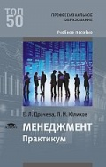 | - Драчева, Е. Л. Менеджмент : практикум : учебное пособие для использования в образовательном процессе образовательных организаций, реализующих программы среднего профессионального образования по специальностям "Информационные системы и программирование", "Обеспечение информационной безопасности телекоммуникационных систем" / Е. Л. Драчева. – 2-е изд., стер. – Москва : Академия, 2018. – 294, [3] с. ; 21 см. – (Профессиональное образование) (ТОП 50). – ISBN 978-5-4468-6229-0. – Текст : непосредственный.  Учебное пособие создано в соответствии с требованиями Федерального государственного образовательного стандарта среднего профессионального образования по специальностям укрупненной группы «Экономика и управление»; ОП.03 «Менеджмент». Предложены практические задания, характеризующие различные аспекты менеджмента. Задания даны в форме реальных ситуаций, основанных на опыте работы российских и зарубежных компаний, в виде деловых игр, тестов и др. Приведен словарь используемых терминов. Практикум составляет учебный комплект с учебником «Менеджмент». Для студентов образовательных учреждений среднего профессионального образования.
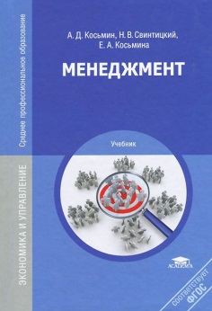 | - Косьмин, А. Д. Менеджмент : учебник для использования в учебном процессе образовательных учреждений, реализующих программы среднего профессионального образования / А. Д. Косьмин, Н. В. Свинтицкий, Е. А. Косьмина. – 5-е изд., стер. – Москва : Академия, 2014. – 204, [1] с. : рис., табл. ; 22 см. – (Среднее профессиональное образование. Экономика и управление) (Соответствует ФГОС). – ISBN 978-5-4468-0521-1. – Текст : непосредственный.  В учебнике изложены вопросы, связанные с теорией и практикой современного менеджмента. Представлены современные точки зрения, различные школы и направления менеджмента. Особое внимание уделено функциям управления на основе целеполагания, принципам структурирования организации, механизму управления, процессу управлению организацией, выбору стилей руководства и организационной культуры, тактике и стратегии управления конфликтами и стрессами. Учебник может быть использован при изучении общепрофессиональной дисциплины ОП «Менеджмент» в соответствии с федеральным государственным образовательным стандартом для специальностей укрупненной группы «Экономика и управление». Для студентов учреждений среднего профессионального образования.
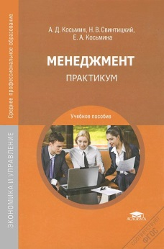 | - Косьмин, А. Д. Менеджмент : практикум : учебное пособие для использования в учебном процессе образовательных учреждений, реализующих программы среднего профессионального образования по специальности "Менеджмент" / А. Д. Косьмин, Н. В. Свинтицкий, Е. А. Косьмина. – 4-е изд., стер. – Москва : Академия, 2013. – 153, [4] с. : табл. ; 22 см. – (Среднее профессиональное образование. Экономика и управление) (Соответствует ФГОС). – ISBN 978-5-4468-0096-4. – Текст : непосредственный.  Предложены задания для практических занятий и самостоятельной работы, составленные на основе отечественного и зарубежного опыта прикладного менеджмента. Кратко изложены основные понятия и положения теории менеджмента, необходимые для анализа ситуаций, встречающихся в реальной управленческой деятельности. Учебное пособие может быть использовано при изучении общепрофессиональной дисциплины ОП "Менеджмент" в соответствии с федеральным государственным образовательным стандартом для специальностей укрупненной группы "Экономика и управление". Для студентов учреждений среднего профессионального образования.
Основы делопроизводства

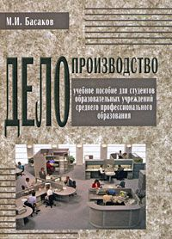 | - Басаков, М. И. Делопроизводство : документационное обеспечение управления на основе ГОСТ Р 6.30-2003 : учебное пособие [для студентов образовательных учреждений среднего профессионального образования] / М. И. Басаков. – 6-е изд., перераб. и доп. – Москва : Дашков и К, 2007. – 345 с. : ил. – ISBN 978-5-91131-405-7. – Текст : непосредственный.  Учебное пособие излагает основные сведения о порядке разработки и оформления управленческой документации, об организации делопроизводственной службы, технологии регистрации, учета и хранения документов. Особое внимание уделено оформлению реквизитов организационно-распорядительной документации в соответствии с требованиями ГОСТ Р 6.30-2003. Приводятся тщательно отработанные образцы основных видов управленческих документов. Излагаются важнейшие положения по оформлению деловой корреспонденции на английском, французском и немецком языках. Пособие соответствует Государственному образовательному стандарту Министерства образования Российской Федерации. Может быть полезным студентам вузов и практическим работникам.
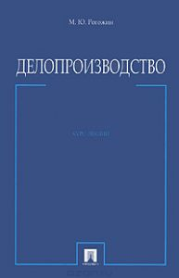 | - Рогожин, М. Ю. Делопроизводство : курс лекций : [учебное пособие] / М. Ю. Рогожин. – Москва : ТК Велби : Проспект, 2008. – 228 с. : рис. – ISBN 978-5-482-01785-2. – Текст : непосредственный.  В книге представлен курс лекций, дающих ответы на все ключевые вопросы ведения делопроизводства предприятия (организации, учреждения). Лекционный материал излагается комплексно, на основе законодательства и нормативных правовых актов по вопросам делопроизводства. Главное место в работе занимает рассмотрение вопросов управления документацией (документационного менеджмента) и документирования деятельности, а также особенности ведения делопроизводства в кадровой службе и бухгалтерии предприятия (организации, учреждения). Учебное пособие адресовано обучающимся по специальности 350800 «Документоведение и документационное обеспечение управления», а также слушателям специализированных курсов по делопроизводству и архивному делу.
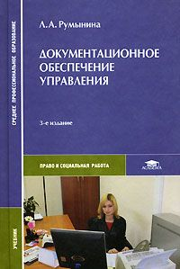 | - Румынина, Л. А. Документационное обеспечение управления : учебник для студентов учреждений среднего профессионального образования / Л. А. Румынина. – 4-е изд., испр. и доп. – Москва : Академия, 2006. – 220, [2] с. – (Среднее профессиональное образование. Право и социальная работа). – ISBN 5-7695-3044-8. – Текст : непосредственный.  В учебнике освещены вопросы документирования и организации работы с документами на основе новейших законодательных актов, нормативных документов. Учтена специфика деятельности будущих специалистов в области права и организации социального обеспечения при работе с организационно-распорядительными документами. В приложениях содержатся перечень основных нормативных и методических документов, необходимых при изучении данного курса, а также образцы документов и бланков. Первое издание учебника выходило под названием "Делопроизводство". Для студентов учреждений среднего профессионального образования.
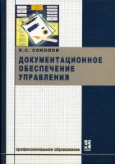 | - Соколов, В. С. Документационное обеспечение управления : учебник для студентов учреждений среднего профессионального образования, обучающихся по группе специальностей 0600 Экономика и управление / В. С. Соколов. – Москва : Форум : ИНФРА-М, 2005. – 175 с. – (Профессиональное образование). – ISBN 5-8199-0207-6 (ФОРУМ). - ISBN 5-16-002448-4 (ИНФРА-М). – Текст : непосредственный.  В учебнике на основе изучения и обобщения существующей практики работы с документами и в соответствии с действующими в Российской Федерации законодательными актами и нормативно-методическими документами по вопросам документирования и документационного обеспечения управленческой деятельности организаций рассмотрены вопросы подготовки и оформления организационно-распорядительной, информационно-справочной документации, писем, а также вопросы организации документационного обеспечения управления на предприятиях, в организациях и учреждениях.
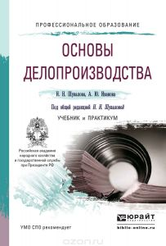 | - Шувалова, Н. Н. Основы делопроизводства : учебник и практикум для СПО : учебник для студентов образовательных учреждений среднего профессионального образования / Н. Н. Шувалова, А. Ю. Иванова ; под общей редакцией Н. Н. Шуваловой. – Москва : Юрайт, 2017. – 375, [1] c. : ил., табл. – (Профессиональное образование). – ISBN 978-5-534-03058-7. – Текст : непосредственный.  Документ - основной инструмент управления и продукт профессиональной деятельности любого управленца. Поэтому для будущих специалистов в области государственного и муниципального управления знание основ делопроизводства, умение ориентироваться в море нормативных документов, регулирующих вопросы документационного обеспечения управления, языковая грамотность, владение официально-деловым стилем речи и навыки работы с документами должны составлять основу их профессионального багажа. Отличительную особенность данного учебника составляет междисциплинарный подход к изучению и созданию документа, поэтому большое внимание уделено не только технологическим вопросам создания, оформления документов и организации работы с ними, но и языку служебного документа, составляющему содержательную основу любой информации, носителем которой является документ.
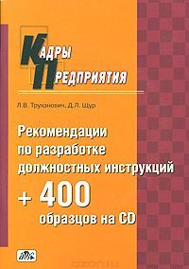 | - Щур, Д. Л. Рекомендации по разработке должностных инструкций + 400 образцов на CD : [практическое пособие] / Д. Л. Щур, Л. В. Труханович. – Москва, 2007. – 63, [1] с. : табл. + 1 эл. опт. диск (CD-ROM). – (Кадры предприятия). – ISBN 978-5-8018-0329-6. – Текст : непосредственный.  Настоящее издание подготовлено на базе бестселлера - пособия "Кадры предприятия. 300 образцов должностных инструкций", с помощью которого более 40000 российских работодателей смогли оперативно и эффективно организовать труд своих работников. В пособии приводятся методические рекомендации по составлению и оформлению должностных инструкций в соответствии с нормами Трудового кодекса РФ и иными актами трудового законодательства, положениями стандартов делопроизводства, а также с учетом принципов организации труда на современных предприятиях. Образцы примерных должностных инструкций разработаны на основании действующих в настоящее время квалификационных справочников должностей служащих, сборников тарифно-квалификационных характеристик по должностям служащих, а также на основании сложившейся в новых отраслях и направлениях экономической деятельности практики разделения и кооперации труда. Все 400 образцов должностных инструкций соответствуют основному стандарту делопроизводства - ГОСТ Р 6.30-2003 "Унифицированные системы документации. Унифицированная система организационно-распорядительной документации. Требования к оформлению документов". Пособие предназначено руководителям организаций, менеджерам по персоналу, работникам кадровых служб, специалистам по организации труда для использования при разработке должностных инструкций служащих и решении иных кадровых вопросов.
Стандартизация, сертификация и техническое документоведение

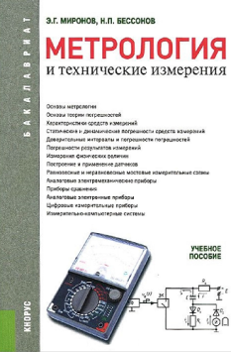 | - Миронов, Э. Г. Метрология и технические измерения : учебное пособие для студентов вузов, обучающихся по специальностям "Вычислительные машины, комплексы, системы и сети", "Автоматизированные системы обработки информации и управления", "Безопасность жизнедеятельности в техносфере", "Защита в чрезвычайных ситуациях", "Пожарная безопасность" / Э. Г. Миронов, Н. П. Бессонов. – Москва : КноРус, 2016. – 414, [7] с. : ил., табл. ; 21 см. – (Бакалавриат). – ISBN 978-5-406-04843-6. – Текст : непосредственный.  Приводятся основные положения по теории и практике метрологического обеспечения технических измерений. Рассматриваются методы и средства, используемые для измерения физических величин, в том числе датчики, измерительные схемы, электроизмерительные приборы. Дается обширное приложение и детальный перечень литературных источников по рассматриваемым вопросам. Предназначено для студентов всех форм обучения направлений подготовки: информатика и вычислительная техника; информационные системы и технологии; техносферная безопасность.
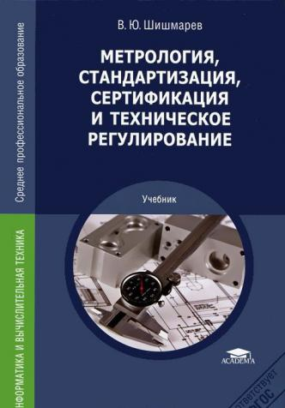 | - Шишмарёв, В. Ю. Метрология, стандартизация, сертификация и техническое регулирование : учебник для студентов, обучающихся по группе специальностей "Информатика и вычислительная техника" / В. Ю. Шишмарёв. - 4-е изд., стер. – Москва : Академия, 2014. – 318, [1] с. : табл., рис. ; 22 см. – (Среднее профессиональное образование. Информатика и вычислительная техника) (Соответствует ФГОС). – ISBN 978-5-4468-0622-5. – Текст : непосредственный.  Учебник создан в соответствии с Федеральным государственным образовательным стандартом по группе специальностей "Информатика и вычислительная техника". Приведены основные нормативные, организационные, научно-методические и юридические положения современных стандартов, касающиеся технического регулирования, метрологии, стандартизации, сертификации и оценки качества в Российской Федерации, включая указанные вопросы при взаимодействии на международном уровне. Рассмотрена специфика технологии измерений и измерительных приборов применительно к указанной группе специальностей. Изложены требования по электромагнитной совместимости технических средств и требования, предъявляемые к качеству электрической энергии в электротехнических сетях общего назначения. Рассмотрены основные вопросы технического документоведения. Для студентов учреждений среднего профессионального образования.
Инженерная компьютерная графика

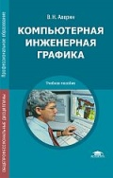 | - Аверин, В. Н. Компьютерная инженерная графика : учебное пособие для использования в учебном процессе образовательных учреждений, реализующих программы среднего профессионального образования / В. Н. Аверин. – 8-е изд., стер. – Москва : Академия, 2018. – 217, [1] с. : рис. ; 21 см. – (Профессиональное образование. Общепрофессиональные дисциплины). – ISBN 978-5-4468-6736-3. – Текст : непосредственный.  Излагаются основы компьютерного создания конструкторской документации на основе профессиональной версии системы КОМПАС. Описан интерфейс этой системы, рассмотрены примеры построения изображений простейших геометрических фигур и возможности их редактирования. Приведены примеры создания в системе КОМПАС различных чертежей с использованием библиотек данной системы, спецификаций сборочных единиц и таблиц. Рассмотрены особенности и основные операции создания объемных моделей деталей с применением системы КОМПАС-3D, приведены примеры создания трехмерных сборок и построения на их основе сборочных чертежей. Показана возможность экспорта чертежей в систему AutoCAD и импорта чертежей из этой системы. Учебное пособие может быть использовано при изучении общепрофессиональной дисциплины ОП.02 "Компьютерная графика" в соответствии с ФГОС для специальности 151901 "Технология машиностроения". Для студентов учреждений среднего профессионального образования.
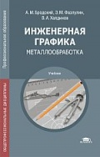 | - Бродский, А. М. Инженерная графика (металлообработка) : учебник для использования в учебном процессе образовательных учреждений, реализующих ФГОС СПО по специальностям технического профиля, ОП.01 "Инженерная графика" / А. М. Бродский, Э. М. Фазлулин, В. А. Халдинов. – 15-е изд., стер. – Москва : Академия, 2018. – 398, [1] с. : рис. ; 21 см. – (Профессиональное образование. Общепрофессиональные дисциплины). – ISBN 978-5-4468-7398-2. – Текст : непосредственный.  Приведены приемы наиболее часто встречающихся геометрических построений и основные положения начертательной геометрии. Рассмотрены общие правила выполнения чертежей и правила выполнения чертежей некоторых машиностроительных деталей, их соединений и различных схем, а также основы машинной графики. Для студентов учреждений среднего профессионального образования.
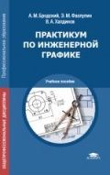 | - Бродский, А. М. Практикум по инженерной графике : учебное пособие для использования в учебном процессе образовательных учреждений, реализующих ФГОС СПО по специальностям технического профиля, ОП.01 "Инженерная графика" / А. М. Бродский, Э. М. Фазлулин, В. А. Халдинов. – 12-е изд., стер. – Москва : Академия, 2018. – 183, [1] с. : рис., табл. ; 21 см. – (Профессиональное образование. Общепрофессиональные дисциплины). – ISBN 978-5-4468-6717-2. – Текст : непосредственный.  Содержит вопросы для повторения и упражнения по основным разделам курса "Инженерная графика". Способствует овладению наиболее часто встречающими геометрическими построениями, изучению основных положений начертательной геометрии, правил выполнения чертежей, особенностей изображения некоторых машиностроительных деталей и их соединений, приобретению навыков составления и чтения сборочных чертежей общего вида. Большинство упражнений снабжено ответами. Для студентов средних профессиональных учебных заведений.
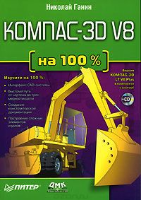 | - Ганин, Н. Б. Компас-3D V8 : [самоучитель] / Николай Ганин. – Москва : ДМК Пресс ; Санкт-Петербург : Питер, 2007. – 392 с. : ил. + 1 эл. опт. диск (CD-ROM). – ISBN 5-94074-336-6. – Текст : непосредственный.  Книга представляет собой самоучитель по одной из лучших на сегодняшний день систем автоматизированного проектирования КОМПАС-3D V8, предназначенной для выполнения чертежно-конструкторской документации (двухмерное моделирование) и построения объемных трехмерных моделей. Первое издание книги по версии системы КОМПАС-3D LT 5.11 по итогам I Всероссийского конкурса на лучшую учебно-методическую разработку по применению САПР в учебном процессе в 2004 г. отмечено призом за победу в номинации "Лучшая учебно-методическая разработка по применению КОМПАС-3D". К книге прилагается компакт-диск с учебной версией системы KOMПAC-3D LT V8 Plus, демонстрационными материалами компании АСКОН и примерами. Издание предназначено в первую очередь для студентов колледжей и вузов, но также может быть полезно инженерам, научным работникам и всем, кто связан с проектированием в САПР.
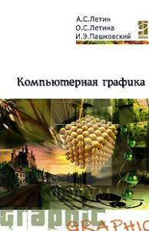 | - Летин, А. С. Компьютерная графика : учебное пособие для студентов учреждений среднего профессионального образования / А. С. Летин, О. С. Летина, И. Э. Пашковский. – Москва : Форум, 2009. – 255 с. : ил. – (Профессиональное образование). – ISBN 978-5-91134-143-5. – Текст : непосредственный.  Настоящее издание содержит описание двух основных программ векторной графики - AutoCAD и 3D Studio Max, применяемых для моделирования различных объектов в области дизайна художественных и ювелирных изделий, мебели, ландшафтной архитектуре и др. Подробные примеры выполнения различных моделей, приведенные в третьей части, облегчают освоение программ. Пособие предназначено для студентов техникумов, колледжей, вузов, а также может быть полезно студентам специальностей, связанных с выполнением проектных работ и работ в области дизайна.
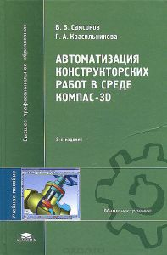 | - Самсонов, В. В. Автоматизация конструкторских работ в среде Компас-3D : учебное пособие для студентов высших учебных заведений, обучающихся по направлениям подготовки "Конструкторско-технологическое обеспечение машиностроительных производств", "Автоматизированные технологии и производства" / В. В. Самсонов, Г. А. Красильникова. – Москва : Академия, 2008. – 222, [1] с. : ил. – (Высшее профессиональное образование. Машиностроение). – ISBN 978-5-7695-2781-4. – Текст : непосредственный.  Рассмотрены вопросы создания конструкторской документации в среде известной российской системы Компас-ЗD. Основное внимание уделено методике выполнения чертежно-графических работ и создания "трехмерных" моделей деталей и сборочных единиц на базе параметрической технологии. Содержатся упражнения для приобретения навыков конструкторской работы в автоматизированной среде методом "снизу вверх" (используя готовые чертежи деталей) и методом "сверху вниз" (выполняя чертежи деталей по чертежу механического устройства). Для студентов высших учебных заведений.
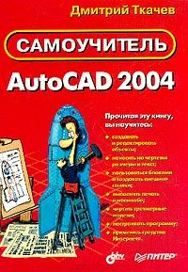 | - Ткачев, Д. А. AutoCAD 2004 : самоучитель / Д. А. Ткачев. – Киев : BHV ; Санкт-Петербург : Питер, 2004. – 431, [1] с. : ил. – ISBN 5-94723-613-3. – Текст : непосредственный.  Книга посвящена версии популярной программы автоматизированного проектирования AutoCAD 2004. Читателям предлагается ряд несложных упражнений, с помощью которых они смогут быстро освоить все операции по созданию и редактированию чертежей. Подробно рассмотрены порядок нанесения размеров, текста и штриховки, процедуры настройки чертежа и вывода его на печать в масштабе, дано описание настроек, приведены быстрые клавиши программы. Вы также познакомитесь с методами трехмерного моделирования и средствами поддержки интернет - технологий. Книга будет полезна всем, кто хочет научиться выполнять конструирование и черчение в AutoCAD 2004.
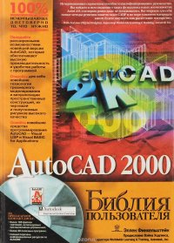 | - Финкельштейн, Э. AutoCAD 2000 : Библия пользователя : [учебное пособие] / Элен Финкельштейн. – Москва : Диалектика, 2000. – 1039 с. : ил. – ISBN 5-8459-0017-4. – Текст : непосредственный.  Эта книга познакомит вас с особенностями применения новейшей версии популярного программного продукта AutoCAD. Изложенный здесь материал будет одинаково полезен и тем, кто только начинает осваивать автоматизированное проектирование на базе этого продукта, и тем, кто уже имеет немалый опыт работы с AutoCAD. Описание новых возможностей AutoCAD - нанесение размеров, штриховка, использование ранее разработанных блоков, получение твердых копий чертежей - поможет конструкторам и инженерам при подготовке конструкторской документации. Особое внимание уделено использованию новейших технологий САПР в рамках AutoCAD: построению моделей пространственных конструкций, получению реалистических изображений пространственной модели, взаимодействию с внешними системами управления базами данных, обмену данными с другими параллельно работающими приложениями, обмену информацией по локальным и глобальным сетям, в том числе и по интернет.
Компьютерные сети

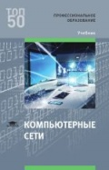 | - Компьютерные сети : учебник для использования в образовательном процессе образовательных организаций, реализующих программы среднего профессионального образования по специальностям "Сетевое и системное администрирование", "Информационные системы и программирование" / В. В. Баринов, И. В. Баринов, А. В. Пролетарский, А. Н. Пылькин. – Москва : Академия, 2018. – 191, [1] с. : рис., табл. ; 21 см. – (Профессиональное образование) (ТОП 50). – ISBN 978-5-4468-7192-6. – Текст : непосредственный.  Учебник подготовлен в соответствии с требованиями Федерального государственного образовательного стандарта среднего профессионального образования по специальностям из списка ТОП-50 «Информационные системы и программирование» (ОП.11 «Компьютерные сети») и «Сетевое и системное администрирование» (ПМ.01 МДК.01.01 «Компьютерные сети»). Изложены основные вопросы теории и практики построения компьютерных сетей и передачи данных. Рассмотрены определения, принципы построения, особенности архитектуры компьютерных сетей, приведены различные сетевые технологии (локальные, глобальные и региональные). Описаны физическая среда передачи, протоколы, функциональные группы устройств. Особое внимание уделено стандартам и технологиям беспроводных сетей, технологиям интернета и сервисам прикладного уровня. Для студентов учреждений среднего профессионального образования.
Численные методы

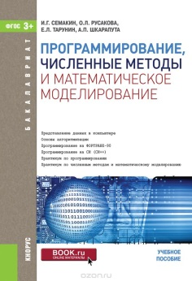 | - Программирование, численные методы и математическое моделирование : учебное пособие для студентов высших учебных заведений, обучающихся по направлению подготовки "Прикладная математика и информатика" / И. Г. Семакин, О. Л. Русакова, Е. Л. Тарунин, А. П. Шкарапута. – Москва : КноРус, 2017. – 297, [1] с. : ил. – (Бакалавриат). – ISBN 978-5-406-00862-1. – Текст : непосредственный.  Содержит теоретический и практический материал для организации обучения студентов физико-технических специальностей по программированию, практикуму на ЭВМ, численным методам и математическому моделированию. Излагаются принципы представления данных в компьютере, основы алгоритмизации и два языка программирования: Фортран-90 и СИ. По численным методам содержится краткий справочный материал и задания для лабораторных работ, выполняемых с использование языков программирования, электронных таблиц и пакета MathCad. Для студентов вузов, обучающихся по направлению подготовки «Прикладная математика и информатика».
Технологии физического уровня передачи данных

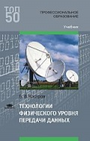 | - Костров, Б. В. Технологии физического уровня передачи данных : учебник для использования в образовательном процессе образовательных организаций, реализующих программы среднего профессионального образования по специальности "Сетевое и системное администрирование" / Б. В. Костров. – 2-е изд., стер. – Москва : Академия, 2018. – 217, [1] с. : рис., табл. ; 21 см. – (Профессиональное образование ) (ТОП 50). – ISBN 978-5-4468-7016-5. – Текст : непосредственный.  Рассмотрены вопросы, связанные со спектральным анализом сигналов, передачей и кодированием в каналах без помех и с помехами. Уделено определенное внимание преобразованию непрерывных сообщений в дискретные и оценке количества информации, получаемой от дискретных и непрерывных источников. Приведен материал для изучения проводных и беспроводных систем передачи данных. Даны основы построения систем и сетей передачи информации. Для студентов учреждений среднего профессионального образования.
Основы теории информации

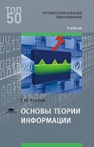 | - Хохлов, Г. И. Основы теории информации : учебник для использования в образовательном процессе образовательных организаций, реализующих программы среднего профессионального образования по специальности "Сетевое и системное администрирование" / Г. И. Хохлов. – 3-e изд., стер. – Москва : Академия, 2018. – 363, [1] с. : табл. ; 21 см. – (Профессиональное образование) (ТОП 50). – ISBN 978-5-4468-7419-4. – Текст : непосредственный.  Учебник создан в соответствии с требованиями Федерального государственного образовательного стандарта среднего профессионального образования по специальностям «Сетевое и системное администрирование» (из списка ТОП-50), «Компьютерные сети», «Прикладная информатика (по отраслям)». Учебное издание предназначено для изучения общепрофессиональной дисциплины «Основы теории информации». Приведено современное определение информации. Рассмотрены основные информационные процессы, формы и виды существования информации, виды ее преобразований Изложены основные положения двух теорий информации: вероятностной К. Шеннона и комбинаторной автора книги. В каждой из этих теорий исследуются меры количества информации, источники, каналы и их основные характеристики. С позиций теории информации рассмотрены дискретизация и квантование информации, даны основы теории и практики кодирования, теории сжатия и архивирования информации. Для студентов учреждений среднего профессионального образования.
5 Профессиональные модули

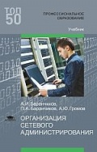 | - Баранчиков, А. И. Организация сетевого администрирования : учебник для использования в образовательном процессе образовательных организаций, реализующих программы среднего профессионального образования по специальности "Сетевое и системное администрирование" / А. И. Баранчиков, П. А. Баранчиков, А. Ю. Громов. – 2-е изд., стер. – Москва : Академия, 2018. – 315, [1] с. : рис. ; 21 см. – (Профессиональное образование) (ТОП 50). – ISBN 978-5-4468-6800-1. – Текст : непосредственный.  Учебник подготовлен в соответствии с требованиями Федерального государственного образовательного стандарта среднего профессионального образования по специальностям «Сетевое и системное администрирование» (из списка ТОП-50) и «Компьютерные сети». Учебное издание предназначено для изучения профессионального модуля «Организация сетевого администрирования». Рассмотрены вопросы администрирования локальных вычислительных сетей и мер по устранению возможных сбоев. Описаны установка и конфигурирование антивирусного программного обеспечения, методы .защиты при подключении к Интернет средствами операционной системы. Для студентов учреждений среднего профессионального образования.
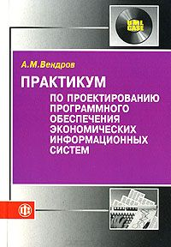 | - Вендров, А. М. Практикум по проектированию программного обеспечения экономических информационных систем : учебное пособие для студентов высших учебных заведений, обучающихся по специальностям "Прикладная информатика в экономике", "Математическое обеспечение и администрирование информационных систем" / А. М. Вендров. – 2-е изд., перераб. и доп. – Москва : Финансы и статистика, 2006. – 191 с. : ил. – ISBN 5-279-03106-2. – Текст : непосредственный.  Практикум - дополнение к учебнику "Проектирование программного обеспечения экономических информационных систем". Содержит задания и упражнения на построение моделей программных систем на стандартном языке моделирования UML с использованием объектно-ориентированного подхода. В отличие от 1-го издания (2002 г. ) пересмотрено описание учебного проекта, заданий и упражнений. Учебный проект выполняется с помощью инструментальных средств IBM Rational Rose и IBM Rational ReguisitePro. Для студентов высших учебных заведений, обучающихся по специальностям "Прикладная информатика в экономике" и "Прикладная математика и информатика". Может быть полезен разработчикам и пользователям систем программного обеспечения.
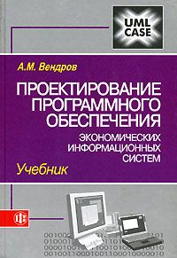 | - Вендров, А. М. Проектирование программного обеспечения экономических информационных систем : учебник для студентов экономических высших учебных заведений, обучающихся по специальностям "Прикладная информатика (по областям)" и "Прикладная математика и информатика" / А. М. Вендров. – 2-е изд., перераб. и доп. – Москва : Финансы и статистика, 2006. – 543 с. : ил. – ISBN 5-279-02937-8. – Текст : непосредственный.  Описаны процессы, модели и стадии жизненного цикла программного обеспечения (ПО) экономических информационных систем. Приведены структурный и объектно-ориентированный подходы к проектированию ПО. Отражено применение стандартного языка объектно-ориентированного моделирования и ML. Рассмотрены функции и компоненты CASE-средств и их практическое воплощение в наиболее развитых программных продуктах. В новом издании (1-е изд. - 2000 г.) улучшена структура учебника, добавлены новые разделы и примеры.
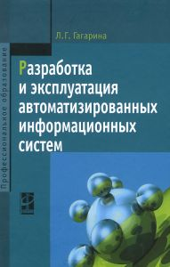 | - Гагарина, Л. Г. Разработка и эксплуатация автоматизированных информационных систем : учебное пособие для студентов учреждений среднего профессионального образования, обучающихся по группе специальностей "Информатика и вычислительная техника" / Л. Г. Гагарина. – Москва : ФОРУМ : ИНФРА-М, 2017. – 383 с. : ил., табл. – (Профессиональное образование). – ISBN 978-5-16-003008-1. – Текст : непосредственный.  Приведены основные понятия и определения процесса проектирования автоматизированных информационных систем на основе анализа предметной области; освещены вопросы разработки программно-информационного ядра АИС на основе систем управления базами данных. Рассмотрены системы автоматизированного проектирования АИС, средства автоматизированного проектирования структур баз данных, язык структурных запросов SQL, стандартные системы доступа к базам данных. В качестве основополагающих факторов изучения автоматизированного проектирования СУБД приведены клиенты удаленного доступа и дано построение запросов к СУБД; разработка клиентского программного обеспечения; основные элементы клиентских программ. Изложены также особенности эксплуатации АИС, методы и средства сбора и передачи данных; обеспечение достоверности информации в процессе ее хранения и обработки; экспортирование структур баз данных; восстановление информации в базах данных. Для студентов средних специальных учебных заведений, обучающихся по группе специальностей 09.00.00 «Информатика и вычислительная техника».
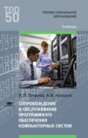 | - Зверева, В. П. Сопровождение и обслуживание программного обеспечения компьютерных систем : учебник для использования в образовательном процессе образовательных организаций, реализующих программы среднего профессионального образования по специальности "Информационные системы и программирование" / В. П. Зверева, А. В. Назаров. – Москва : Академия, 2018. – 254, [1] c. : ил., рис., табл. ; 21 см. – (Профессиональное образование) (ТОП 50). – ISBN 978-5-4468-7153-7. – Текст : непосредственный.  Учебник подготовлен в соответствии с требованиями Федерального государственного образовательного стандарта среднего профессионального образования по специальности из списка ТОП-50 «Информационные системы и программирование». Учебное издание предназначено для изучения профессионального модуля «Сопровождение и обслуживание программного обеспечения компьютерных систем». Рассмотрены стандарты внедрения программного обеспечения компьютерных систем, стратегии и сценарии его внедрения, сопровождения, развертывания, управление качеством, обновление, тестирование, установка, загрузка и настройка, отладка приложений, автоматизированные средства разработки программного обеспечения, настройка параметров персонального компьютера, средства диагностики оборудования, аппаратно-программные платформы серверов и рабочих станций, их установка и эксплуатация. Особое внимание уделено обеспечению качества функционирования программного обеспечения, методам и средствам его защиты, ведению программной и эксплуатационной документации. Для студентов учреждений среднего профессионального образования.
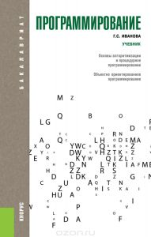 | - Иванова, Г. С. Программирование : учебник для студентов вузов, обучающихся по направлению "Информатика и вычислительная техника" / Г. С. Иванова. – 3-е изд., стер. – Москва : КноРус, 2017. – 425, [1] с. : ил., табл. – (Бакалавриат). – ISBN 978-5-406-03447-7. – Текст : непосредственный.  Изложены основные теоретические положения разработки программного обеспечения с использованием структурного и объектного подходов. Подробно рассмотрены основные приемы решения задач различных классов, в том числе приемы создания и обработки динамических структур данных, без которых невозможно современное программирование. Отдельное внимание уделено оценке точности получаемых результатов и анализу вычислительной сложности алгоритмов и методов. Большое количество примеров и поясняющих рисунков способствует лучшему усвоению материала. Соответствует Федеральному государственному образовательному стандарту высшего профессионального образования третьего поколения. Для бакалавров, обучающихся по специальностям, предполагающим изучение программирования. Может быть полезен всем изучающим программирование самостоятельно.
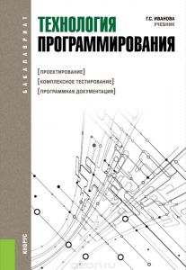 | - Иванова, Г. С. Технология программирования : учебник для студентов высших учебных заведений, обучающихся по направлению "Информатика и вычислительная техника" / Г. С. Иванова. – 3-е изд., стер. – Москва : КноРус, 2016. – 333 с. : ил., табл. – (Бакалавриат). – ISBN 978-5-406-04734-7. – Текст : непосредственный.  Подробно рассмотрены основные методы и нотации, применяемые при разработке сложного программного обеспечения. Особое внимание уделено проектированию программных систем с использованием структурного и объектного подходов. Детально разобраны основные приемы обеспечения требуемых технологических свойств. Приведена классификация и проанализированы принципы проектирования пользовательских интерфейсов программного обеспечения. Материал учебника проиллюстрирован большим количеством примеров, поясняющих рисунков и проектной документации. Для студентов вузов, которые обучаются по специальностям, предполагающим изучение технологии программирования. Полезен при оформлении документации к курсовым и дипломным работам и проектам, связанным с разработкой программного обеспечения. Может быть интересен всем изучающим программирование самостоятельно.
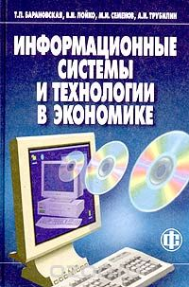 | - Информационные системы и технологии в экономике : учебник для студентов высших сельскохозяйственных учебных заведений по экономическим специальностям / Т. П. Барановская, В. И. Лойко, М. И. Семенов, А. И. Трубилин ; под редакцией В. И. Лойко. – 2-е изд., перераб. и доп. – Москва : Финансы и статистика, 2006. – 412, [1] с. : ил. – ISBN 5-279-02605-0. – Текст : непосредственный.  Изложены основные теоретические и практические вопросы, связанные с организацией и использованием информационных систем в экономике. Определены понятия информации, управления, информационных технологий; много внимания уделено основам теории информационных процессов. Описаны базовые информационно-технологические структуры. Доработка учебника (1-е издание выходило в 1999 - 2002 гг. под названием «Автоматизированные информационные технологии в экономике») вызвана утверждением новых государственных образовательных стандартов, а также развитием теории и практики информационных систем.
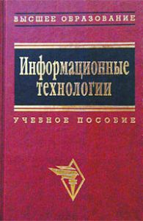 | - Информационные технологии : (для экономиста) : учебное пособие / А. К. Волков, В. Г. Герасимова, П. Е. Коваль, М. Р. Меламуд [и др.] ; под общей редакцией А. К. Волкова ; Российская экономическая академия имени Г. В. Плеханова. – Москва : ИНФРА-М, 2001. – 308, [1] с. : ил. – (Высшее образование). – ISBN 5-16-000827-6. – Текст : непосредственный.  В учебном пособии рассмотрены основные понятия информационных технологий, изложены вопросы хранения информации в персональных компьютерах, показаны приемы ее организации. Дана характеристика различных видов защиты информации от компьютерных вирусов. Показаны приемы архивирования информации. Описаны структура и возможности операционной системы Windows 98, а также работа с приложениями MS Office 97. Рассмотрены принципы организации и функционирования международной информационной сети Интернет. Описаны основные приемы поиска и хранения справочно-правовой информации в СПС. Показаны области возможного применения информационных технологий в сфере экономики - на рабочих местах экономистов, финансистов, бухгалтеров, менеджеров. Учебное пособие снабжено значительным количеством практических заданий для самостоятельной работы.
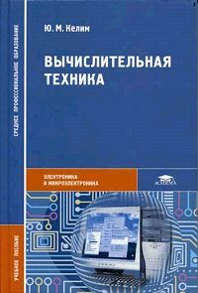 | - Келим, Ю. М. Вычислительная техника : учебное пособие для студентов образовательных учреждений среднего профессионального образования / Ю. М. Келим. – Москва : Академия, 2005. – 376, [1] с. : ил. – (Среднее профессиональное образование. Электроника и микроэлектроника). – ISBN 5-7695-2059-0. – Текст : непосредственный.  Приведены классификация, характеристики, математические и логические основы работы ЭВМ. Рассмотрены типовые узлы и устройства вычислительных машин, виды информации и способы представления ее в ЭВМ, системы счисления. Изложены основы функционирования микропроцессорных систем, взаимодействия аппаратного и программного обеспечения при работе ЭВМ. Даны общие сведения о компьютерных сетях и работе на персональном компьютере.
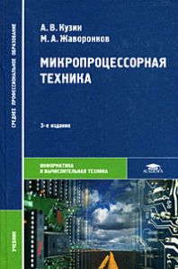 | - Кузин, А. В. Микропроцессорная техника : учебник для студентов образовательных учреждений среднего профессионального образования, обучающихся по группам специальностей 2200 "Информатика и вычислительная техника", 1800 "Электротехника" / А. В. Кузин, М. А. Жаворонков. – 3-е изд., стер. – Москва : Академия, 2007. – 303, [1] с. : ил. – (Среднее профессиональное образование. Информатика и вычислительная техника). – ISBN 978-5-7695-4278-7. – Текст : непосредственный.  Рассматриваются основные сведения о микропроцессорах и микроЭВМ, информационно-логические основы электронно-вычислительной техники, типовые логические элементы и узлы ЭВМ, структура и функционирование процесса, периферийные устройства ЭВМ, тенденции развития архитектуры и аппаратного обеспечения электронных вычислительных систем, программное (математическое) обеспечение ЭВМ, алгоритмизация и основы программирования.
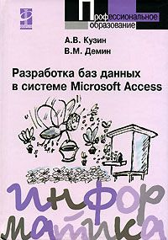 | - Кузин, А. В. Разработка баз данных в системе Microsoft Access : учебник для студентов учреждений среднего профессионального образования, обучающихся по специальностям: "Автоматизированные системы обработки информации и управления (по отраслям)", "Программное обеспечение вычислительной техники и автоматизированных систем" / А. В. Кузин, В. М. Демин. – 2-е изд. – Москва : Форум : ИНФРА-М, 2007. – 223 с. : ил. – (Профессиональное образование). – ISBN 978-5-91134-129-9. – Текст : непосредственный.  Предлагаемая читателю книга является учебником по курсу "Базы данных", включенному в учебные планы подготовки студентов средних специальных учебных заведений, обучающихся по специальностям "Автоматизированные системы обработки информации и управления" и "Программное обеспечение вычислительной техники и автоматизированных систем". В книге рассматриваются базовые вопросы теории проектирования баз данных, особенности разработки пользовательских приложений на основе СУБД Microsoft Access.
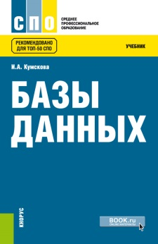 | - Кумскова, И. А. Базы данных : учебник для использования в учебном процессе образовательных учреждений, реализующих программы среднего профессионального образования / И. А. Кумскова. – 2-е изд., стер. – Москва : Кнорус, 2019. – 487, [1] c. : ил. – (Среднее профессиональное образование). – ISBN 978-5-406-04714-9. – Текст : непосредственный.  Рассматриваются вопросы последовательной нормализации отношений, построения ER-модели и использования CASE- систем при проектировании. Описаны технологии организации процессов обработки информации в базе данных с использованием структурного языка программирования, языка SQL и визуальных средств среды Visual FoxPro. Представлены возможности встроенных средств среды разработки Visual FoxPro по аспектам управления базой данных, защите базы данных, реализации многопользовательского режима работы с базой данных. Для студентов средних специальных учебных заведений, изучающих дисциплины "Информационные системы", "Разработка информационных систем", "Базы данных".
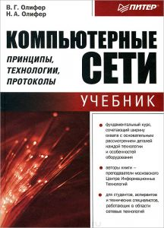 | - Олифер, В. Г. Компьютерные сети. Принципы, технологии, протоколы : учебное пособие для студентов высших учебных заведений, обучающихся по направлению "Информатика и вычислительная техника" и по специальностям "Вычислительные машины, комплексы и сети", "Автоматизированные машины, комплексы, системы и сети", "Программное обеспечение вычислительной техники и автоматизированных систем" / В. Г. Олифер, Н. А. Олифер. – Санкт-Петербург : Питер, 2001. – 668 с. : ил. – ISBN 5-8046-0133-4. – Текст : непосредственный.  В учебнике изложены основные разделы дискретной математики и описаны важнейшие алгоритмы на дискретных структурах данных. Основу книги составляет материал лекционного курса, который автор читает в Санкт-Петербургском государственном техническом университете последние полтора десятилетия.
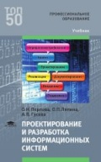 | - Перлова, О. Н. Проектирование и разработка информационных систем : учебник для использования в образовательном процессе образовательных организаций, реализующих программы среднего профессионального образования по специальности "Информационные системы и программирование" / О. Н. Перлова, О. П. Ляпина, А. В. Гусева. – 2-e изд., стер. – Москва : Академия, 2018. – 251, [1] с. : табл. ; 21 см. – (Профессиональное образование) (ТОП 50). – ISBN 978-5-4468-7417-0. – Текст : непосредственный.  Учебник подготовлен в соответствии с требованиями Федерального государственного образовательного стандарта среднего профессионального образования по специальности из списка ТОП-50 «Информационные системы и программирование». Учебное издание предназначено для изучения профессионального модуля «Проектирование и разработка информационных систем». Рассмотрены выполняемые функции и классификация различных информационных систем, организация управления службой информационных систем, тестирование, сопровождение и технологии защиты информации в информационных системах. Раскрыты методы и средства проектирования информационных систем, в том числе CASE-технологии как методологическая и инструментальная база проектирования информационных систем, методология моделирования предметной области, унифицированный язык моделирования UML и моделирование бизнес - процессов CASE-средствами. Освещены спецификация функциональных требований к информационным системам и моделирование их информационного обеспечения. Для студентов учреждений среднего профессионального образования.
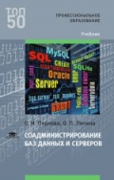 | - Перлова, О. Н. Соадминистрирование баз данных и серверов : учебник для использования в образовательном процессе образовательных организаций, реализующих программы среднего профессионального образования по специальности "Информационные системы и оборудование" / О. Н. Перлова, О. П. Ляпина. – Москва : Академия, 2018. – 302, [1] с. : рис., табл. ; 21 см. – (Профессиональное образование) (ТОП 50). – ISBN 978-5-4468-7075-2. – Текст : непосредственный.  Учебник подготовлен в соответствии с требованиями Федерального государственного образовательного стандарта среднего профессионального образования по специальности из списка ТОП-50 «Информационные системы и программирование». Учебное издание предназначено для изучения профессионального модуля «Соадминистрирование баз данных и серверов». Рассмотрены основные функции систем управления базами данных реляционного типа, некоторые возможности SQL по администрированию базы данных, а именно, по предоставлению прав доступа к ее объектам, разграничение которых является важным средством защиты базы данных от неправильного использования содержащейся в ней информации различными категориями пользователей. Раскрыты основные методы использования команд и инструкций SQL по созданию и настройке реляционных баз данных, многоэтапные операции с базами данных, в том числе в многопользовательском режиме. Для студентов учреждений среднего профессионального образования.
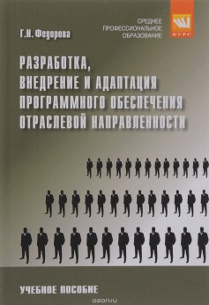 | - Федорова, Г. Н. Разработка, внедрение и адаптация программного обеспечения отраслевой направленности : учебное пособие (09.02.05 Прикладная информатика (по отраслям), ПМ "Разработка, внедрение и адаптация программного обеспечения отраслевой направленности) для профессиональных образовательных организаций / Г. Н. Федорова. – Москва : КУРС : ИНФРА-М, 2018. – 332, [1] с. : ил., табл. – (Среднее профессиональное образование). – ISBN 978-5-906818-41-6. – Текст : непосредственный.  В учебном пособии рассматривается круг вопросов, связанных с разработкой, внедрением и адаптацией программного обеспечения. Излагаются методы отладки, и тестирования программ, особенности разработки технической и проектной документации. Анализируются методики измерений характеристик программного обеспечения, оценки их эффективности, описываются стандарты качества программного обеспечения. Обсуждаются технологии сбора информации и создания информационных ресурсов. Учебное пособие подготовлено для студентов учреждений среднего профессионального образования по специальности 09.02.05 — Прикладная информатика (по отраслям) по профессиональному модулю «Разработка, внедрение и адаптация программного обеспечения отраслевой направленности» и полностью соответствует Федеральному Государственному образовательному стандарту СПО по данной специальности.
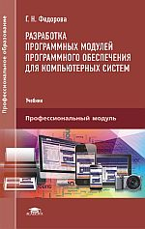 | - Федорова, Г. Н. Разработка программных модулей программного обеспечения для компьютерных систем : учебник для использования в учебном процессе образовательных организаций, реализующих программы среднего профессионального образования по специальности "Программирование в компьютерных системах" / Г. Н. Федорова. – Москва : Академия, 2016. – 332, [1] с. : рис., табл. ; 21 см. – (Профессиональное образование. Профессиональный модуль). – ISBN 978-5-4468-1585-2. – Текст : непосредственный.  Учебник подготовлен в полном соответствии с требованиями Федерального государственного образовательного стандарта среднего профессионального образования по специальности «Программирование в компьютерных системах» по ПМ.01 «Разработка программных модулей программного обеспечения для компьютерных систем». Изложены этапы разработки программного обеспечения, методы отладки и тестирования программных продуктов, виды и средства разработки технической документации. Рассмотрена технология системного программирования. Большое внимание уделено вопросам web - программирования и создания прикладного программного обеспечения в системе «1С». Для студентов учреждений среднего профессионального образования. Может быть полезен широкому кругу лиц, связанных с разработкой программных продуктов.
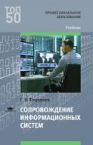 | - Федорова, Г. Н. Сопровождение информационных систем : учебник для использования в образовательном процессе образовательных организаций, реализующих программы среднего профессионального образования по специальности "Информационные системы и программирование" / Г. Н. Федорова. – Москва : Академия, 2018. – 317, [1] с. : рис., табл. ; 21 см. – (Профессиональное образование) (ТОП 50). – ISBN 978-5-4468-7029-5. – Текст : непосредственный.  Учебник подготовлен в соответствии с требованиями Федерального государственного образовательного стандарта среднего профессионального образования по специальности из списка ТОП-50 «Информационные системы и программирование». Учебное издание предназначено для изучения профессионального модуля «Сопровождение информационных систем». Дано общее представление о процессах внедрения и сопровождения информационных систем, об их видах и особенностях функционирования. Углубленно рассмотрены некоторые наиболее важные аспекты создания и эксплуатации информационных систем. Описаны направления развития интеллектуальных систем. Для студентов учреждений среднего профессионального образования. Может быть использован преподавателями и студентами при изучении модулей и дисциплин, связанных с эксплуатацией информационных систем.
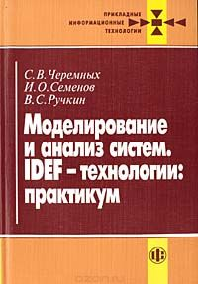 | - Черемных, С. В. Моделирование и анализ систем. IDEF-технологии : практикум / С. В. Черемных, И. О. Семенов, В. С. Ручкин. – Москва : Финансы и статистика, 2006. – 188, [1] с. : ил. – (Прикладные информационные технологии). – ISBN 5-279-02564-X. – Текст : непосредственный.  Практикум по системному структурному анализу на основе пакета стандартов моделирования IDEF предназначен для формирования практических навыков их использования для построения моделей экономических систем. Первая часть практикума содержит все необходимые сведения по технологиям IDEFO, IDEF3, DFD. Вторая часть представляет собой комплект заданий на базе этого комплекса для аудиторной и самостоятельной работы слушателей.
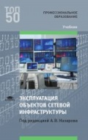 | - Эксплуатация объектов сетевой инфраструктуры : учебник для использования в образовательном процессе образовательных организаций, реализующих программы среднего профессионального образования по специальностям "Сетевое и системное администрирование", "Компьютерные сети" / А. В. Назаров, В. П. Мельников, А. И. Куприянов, А. Н. Енгалычев ; под редакцией А. В. Назарова. – Москва : Академия, 2018. – 365, [1] с. : рис., табл. ; 21 см. – (Профессиональное образование) (ТОП 50). – ISBN 978-5-4468-6458-4. – Текст : непосредственный.  Изложены вопросы аппаратно-программной организации и эксплуатации объектов сетевой инфраструктуры (ОСИ). Описаны схемы и способы послеаварийного восстановления работоспособности ОСИ, применение резервного копирования данных, организация работ по восстановлению функционирования сети, локализация неисправностей ОСИ, выбор аппаратуры, используемой для этой цели. Рассмотрены безопасность функционирования информационных систем, обеспечение информационной безопасности (ИБ); показано ее место в национальной безопасности России в государственной информационной политике. Приведены методология оценки и стандарты ИБ, технологии аутентификации и криптографической защиты информационных процессов, защиты межсетевого обмена данными в операционных системах. Для студентов учреждений среднего профессионального образования.

